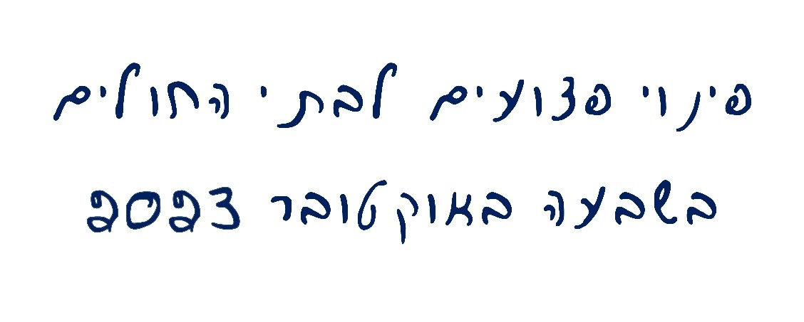
פינוי פצועים לבתי החולים בשבעה באוקטובר 2023
גופן הכותרת מעוצב בכתב ידה של מירה שטהל ז"ל לבית וייסבוך, אשר נרצחה בביתה בכפר עזה ב-7 באוקטובר 2023. מירה הייתה אשת משפחה אהובה, פסיכותרפיסטית ומומחית לטראומה שאהבה אדם, האמינה בטוב והעניקה תקווה וכוח למטופליה ולכל מי שזכה להכירה. "כי עוד אאמין גם באדם, גם ברוחו, רוח עז" (שאול טשרניחובסקי).

פינוי פצועים לבתי החולים בשבעה באוקטובר 2023
תקציר


ביום שמחת תורה, שבעה באוקטובר 2023, תקף ארגון הטרור חמאס את מדינת ישראל באמצעות ירי של אלפי טילים וחדירה של אלפי מחבלים לבסיסי צה"ל, לערים וליישובים בנגב המערבי (יישובי עוטף עזה). המחבלים ביצעו מעשים נוראיים וקיצוניים באכזריותם. 415 חיילים ואנשי כוחות הביטחון נפלו בקרבות ו-905 אזרחים ישראלים וזרים נרצחו. המחבלים ביצעו פשעים מחרידים בנשים, בגברים, בקשישים ובילדים, בחיילות ובחיילים, בהם גם אזרחים זרים. נוסף על כך הם פצעו אלפי בני אדם, ביצעו בקורבנות פגיעות מיניות קשות וחטפו לתוך רצועת עזה 251 נפש - פעוטות, ילדים וילדות, נערים ונערות, נשים, גברים, קשישים, חיילים וחיילות וכן אזרחים זרים. הם פגעו גם ברכוש - הרסו, שרפו והשמידו בתים ומפעלים ופגעו בציוד. מתחילת המתקפה ועד חצות אותו היום (בדוח זה - שבעה באוקטובר) הגיעו לבתי החולים ברחבי הארץ כ-1,340 אזרחים וחיילים, בעיקר כתוצאה מפציעות שנגרמו מירי, מפעילות חבלנית עוינת, מרקטות שנורו לאזור הדרום ולמרכז הארץ ומפציעות נלוות נוספות.
בתרחיש לחימה, בהתאם לשיטת ההפעלה שקבע צה"ל למגן דוד אדום (מד"א), כאשר המצב המבצעי לא מאפשר הגעת אמבולנס אזרחי למקום האירוע בשל איום על כוחות ההצלה, דרך הפעולה היא קביעת נקודות שחלוף ביניהם או ליווי צבאי לאחר אישור צה"ל. במקרים כאלה פצועים שנפגעו באזורי לחימה אמורים לקבל טיפול ראשוני מכוח רפואה צבאי והוא מפנה אותם להמשך הטיפול הרפואי בנקודה שנקבעת מול מד"א (נקודת שחלוף) או ישירות לבית החולים.
אירוע רב-נפגעים (אר"ן) הוא אירוע המתרחש ללא התרעה או היערכות מקדימה, ובו מספר הנפגעים גבוה יותר מיכולת הטיפול והפינוי של הגורמים המטפלים בעת שגרה, ובכללם בתי החולים ומד"א. אירוע שבו יותר מ-500 נפגעים, החורג מיכולת המענה הרפואי באזור גיאוגרפי מסוים והמחייב גיוס ושימוש בכלל משאבי הפינוי, הרפואה והאשפוז בראייה לאומית, מוגדר כמגה אר"ן. כדי להתמודד עם אר"ן ועם מגה אר"ן גיבשו משרד הבריאות, צה"ל, מד"א ובתי החולים תורות לחימה (תו"ל) ונהלים המסדירים את פעילותם במצבים אלו, והם הבסיס להיערכות מערכת הבריאות להתמודדות עם אירועי חירום. יצוין כי מבקר המדינה הצביע על ליקויים הנוגעים להיערכות מערכת הבריאות למצבי חירום בדוחות שפרסם בשנת 2007, בשנת 2014 ובשנת 2019.
על פי ההנחיות הרפואיות המקובלות, יש להביא פצוע קשה או פצוע טראומה לטיפול במרכז הרפואי המתאים בזמן הקצר ביותר. פינוי מהיר, ובכלל זה באמצעות אמבולנס או מסוק, ומתן טיפול רפואי מתאים עשויים למנוע נכות ואף להציל ממוות. כדי להבטיח שכל פצוע יקבל טיפול רפואי מיטבי יש צורך לבצע ויסות נפגעים בצורה מושכלת ומקצועית.

מיקומי מרבית הנפגעים ומיקום בתי החולים הקרובים אליהם, שבעה באוקטובר 2023

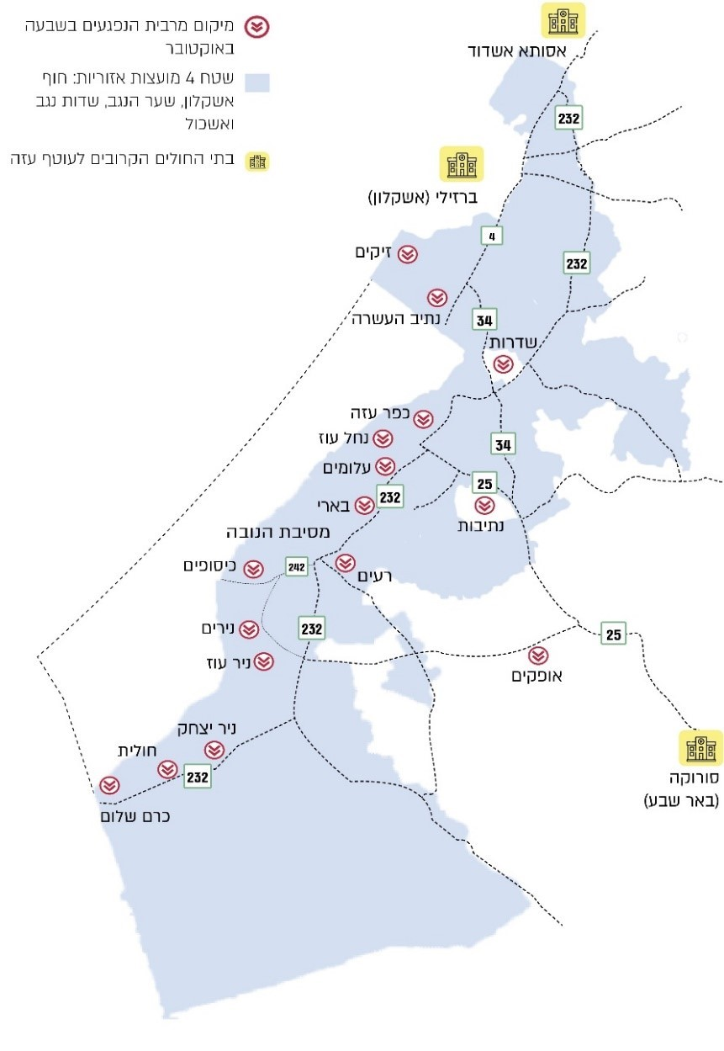
על פי נתוני מד"א, בעיבוד משרד מבקר המדינה.
בעת התקפה ובמצב מיוחד בעורף, כפי שהוכרז בשבעה באוקטובר, צה"ל אחראי להפעיל באמצעות פיקוד העורף (פקע"ר) את ארגוני העזר ואת הציוד שברשותם, לרבות מד"א - ארגון ההצלה הלאומי של ישראל אשר אחראי למתן טיפול לפצועים ולפינוים. נוסף על הגופים הציבוריים והממשלתיים יש גם גופים פרטיים העוסקים במתן עזרה ראשונה. בתי החולים הקרובים ביותר לאזור העוטף הם המרכז הרפואי סורוקה בבאר שבע - שבבעלות שירותי בריאות כללית - והמרכז הרפואי הממשלתי ברזילי באשקלון.
במצב חירום רפואי כל אדם זכאי לקבל טיפול רפואי דחוף ללא התניה, בהתאם לחוק זכויות החולה, התשנ"ו-1996, שעל יישומו ממונה שר הבריאות. האחריות מוטלת על שר הבריאות מתוקף חוק יסוד: הממשלה, התשס"א-2001, שלפיו שר אחראי לתפקידים שעליהם ממונה השר. משרד הבריאות משמש מאסדר של מערכת הבריאות בעת שגרה ובשעת חירום. הרשות העליונה לאשפוז ובריאות בשעת חירום (הרשות העליונה לאשפוז) הוקמה מתוקף החלטת ממשלה משנת 1986 כרשות ייעודית למערכת הבריאות במסגרת תכנון המשק החיוני לשעת חירום והפעלתו בשעת חירום והיא חלק ממשק לשעת חירום (מל"ח). הרשות פועלת בתיאום ובשיתוף עם גורמים אחרים, ובעיתות חירום היא מפעילה את מערכת הבריאות. בין תפקידיה, על הרשות העליונה לאשפוז לתכנן את מערך האשפוז לקראת חירום, לארגנו, להפעילו ולשלוט בו כדי לאפשר רציפות תפקודית ומתן שירות רפואי לאוכלוסייה ולנפגעים. בסמכות הרשות גם לשנות את הייעוד ואת מתכונת ההפעלה של מוסדות מערכת הבריאות ולווסת משאבים בעיתות חירום. יו"ר הרשות הוא מנכ"ל משרד הבריאות, ושני החברים בה הם קצין הרפואה הראשי של צה"ל ומנכ"ל שירותי בריאות כללית. חמ"ל (חדר מלחמה) הבריאות הלאומי משמש גוף שליטה מטעם הרשות העליונה לאשפוז, הפועל באירועי חירום אזרחיים ובאירועים ביטחוניים.

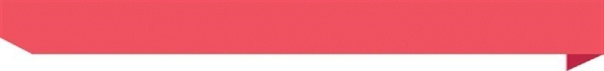
אירועים הקשורים לפעילות מערכת הבריאות והנוגעים לפינוי הפצועים, שבעה באוקטובר
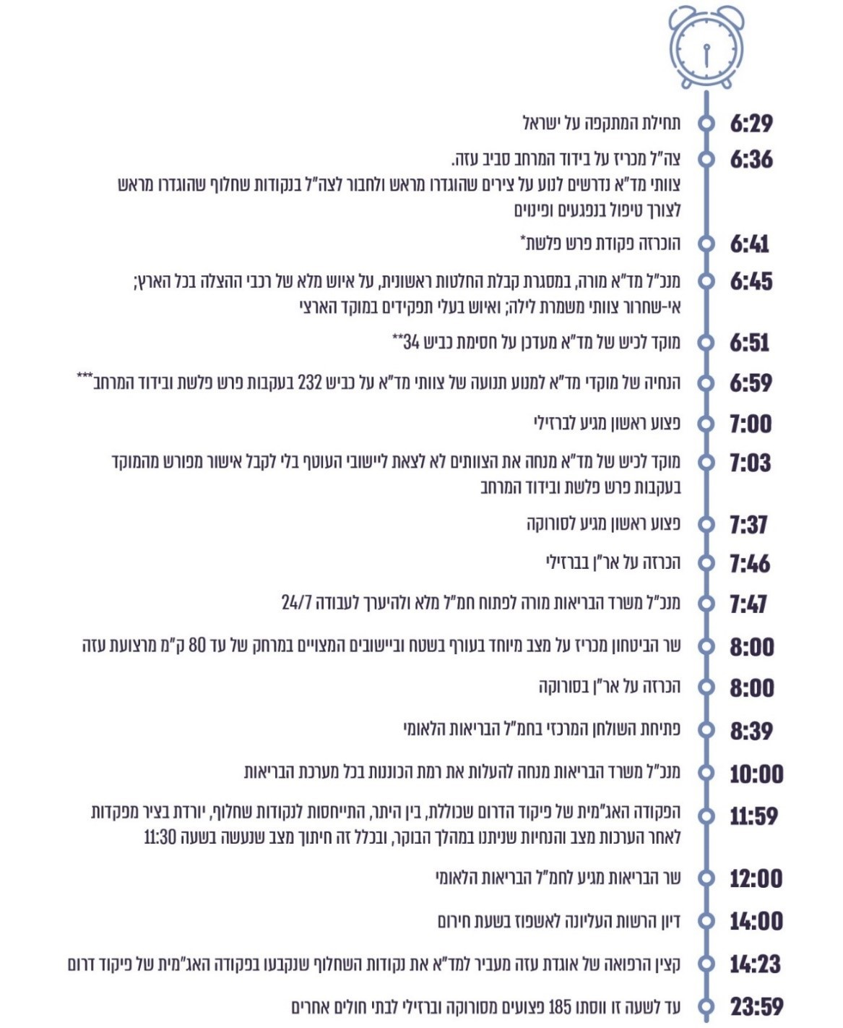
על פי נתוני משרד הבריאות, משרד הביטחון, מד"א, סורוקה, ברזילי, צה"ל והמשטרה, בעיבוד משרד מבקר המדינה.
* פרש פלשת היא פקודת חירום צה"לית ומשטרתית למקרה של חדירה עוינת. ברגע קבלת הפקודה, כוחות משטרה
ומשמר הגבול (מג"ב) יוצרים קו בלימה באמצעות חסימות צירים, סיורים, הגעת כוחות לנקודות מפתח ועוד.
** הכביש שבין נתיבות ליד מרדכי.
*** הכביש שבין שדרות לכרם שלום העובר לאורך יישובי העוטף.


כ-1,340 |  | 41% |  | 24,000 שיחות |  | באף אחת מ-3 הערכות המצב
פצועים הגיעו בשבעה באוקטובר לבתי החולים. כ-70% מהם פונו בוויסות ראשוני לבתי החולים בדרום הארץ - לסורוקה (624 פצועים), לברזילי (241 פצועים) ולאסותא אשדוד (64 פצועים) |  | מכלל הפצועים הגיעו לבתי החולים כשהם במצב בינוני, קשה ואנוש - 38%, 63%  ו-52% מהפצועים שהגיעו לסורוקה, לברזילי ולאסותא אשדוד (בהתאמה),  ו-31% מהפצועים שהגיעו לשאר בתי החולים |  | התקבלו במוקד מד"א בשבעה באוקטובר, מהן נפתחו כ-7,400 קריאות. כ-1,640 מהקריאות שנפתחו (22%) היו מאירועים באזור העוטף.  מידע בנושא זה לא עבר לצה"ל באופן סדור |  | שנערכו בפיקוד הדרום, כפי שמסר קצין האג"ם (אגף המבצעים) לשעבר של פיקוד הדרום, "במהלך שבעה באוקטובר (בשעות 8:30 ו-13:15 ובשעות הערב), לא עלו בעיות בקשר לפינוי פצועים ולעובדה שמד״א אינו נכנס ליישובי העוטף לפנות פצועים"

לאחר כ-8 שעות |  | כ-525 פצועים |  | 49% |  | 0 תחקירים ייעודיים
מתחילת המתקפה התקבלה במד"א הנחיה מסודרת מאוגדת עזה לפינוי פצועים לנקודות שחלוף מול מד"א (ההנחיה ניתנה בשעה 14:23 ומתקפת הטרור החלה בשעה 6:29) |  | מאזור העוטף הגיעו לכלל בתי החולים בארץ באמצעות אמבולנסים של מד"א (לדברי איחוד הצלה, כ-100 פצועים פונו באמצעות אמבולנסים שלו) |  | מהפצועים שהגיעו לשלושת בתי החולים באזור העוטף - סורוקה, ברזילי ואסותא אשדוד - הגיעו באופן עצמאי או על ידי כוחות הביטחון, גורמי הצלה אחרים וגורמים אזרחיים נוספים ששהו בשטח (460 מתוך כ-930 פצועים). שאר הפצועים הגיעו באמצעות מד"א |  | ערך צה"ל על אופן פינוי הפצועים ממרחב הלחימה במהלך שבעה באוקטובר ובפרט על פינוי הפצועים האזרחים
24 אמבולנסים ממוגני ירי |  | אמבולנס ממוגן ירי אחד בלבד |  | רק לאחר שעתיים |  | רק בשעה 14:00
היו ברשות מד"א בשבעה באוקטובר - 48% מתוך 50 האמבולנסים שעליהם המליצה ועדה שעסקה בנושא |  | הוקצה באופן קבוע והיה בבוקר שבעה באוקטובר בגזרת העוטף (בשדרות). 7 נוספים הוקצו לאזור העוטף בשעות אותו הבוקר |  | מתחילת המתקפה, בשעה 8:39, נפתח "השולחן המרכזי" בחמ"ל הבריאות הלאומי של משרד הבריאות. זאת לאחר שבשעה 7:21 הנחה לראשונה מנהל האגף לשעת חירום (שע"ח) לפותחו |  | הרשות העליונה לאשפוז, האחראית לקביעת מדיניות ויסות הנפגעים והמשאבים (כגון כוח אדם וציוד) במצב חירום, התכנסה לראשונה. עד לשעה זו הגיעו לבתי החולים ברזילי וסורוקה 501 פצועים

185 פצועים |  | עד השעה 14:00
מתוך 865 שהגיעו לסורוקה ולברזילי בשבעה באוקטובר  (כ-21%) הועברו לבתי חולים אחרים עד חצות |  | ווסתו שבעה פצועים (2.1% מתוך 328 הפצועים שקלט סורוקה עד אותו זמן); מברזילי ווסתו בסך הכול 12 פצועים מתוך 173 פצועים שקלט בית החולים עד אז (6.9%)


בחודשים דצמבר 2023 עד ספטמבר 2025 בדק משרד מבקר המדינה את פינוי הפצועים לבתי החולים בשבעה באוקטובר מאזור הדרום ומיישובי עוטף עזה. במסגרת זו נבדקו פעילות צה"ל לפינוי הפצועים משטחי הלחימה, פעילות גופי ההצלה בשבעה באוקטובר, ויסות הנפגעים וחלוקת העומס בין בתי החולים, ניהול פינוי הפצועים ברמה הלאומית ותחקור פינוי הפצועים. הבדיקה נעשתה בצה"ל, לרבות בפקע"ר, במפקדת קצין הרפואה הראשי (מקרפ"ר) ובפיקוד הדרום (פד"ם) וכן ברשות העליונה לאשפוז, במשרד הבריאות, במד"א ובבתי החולים סורוקה וברזילי. בדיקות השלמה נעשו בבית החולים אסותא באשדוד ובבתי חולים נוספים ברחבי הארץ, בשירותי בריאות כללית (הכללית), במשטרת ישראל וברשות התעופה האזרחית (רת"א).
יצוין כי בחודש יוני 2025 התנהל מבצע "עם כלביא" מול איראן ובפברואר 2026 החל מבצע "שאגת הארי". חשיבותה של ביקורת זו שנבחנה בראי של אירועי שבעה באוקטובר, משמעות הליקויים וחשיבות ההמלצות המפורטות בה מתחזקות נוכח פוטנציאל הנזק הנלווה לאירוע רב-נפגעים בשעת מלחמה או לאירוע חירום רב-נפגעים אחר, בפרט בכל הנוגע לפינוי הפצועים.
בנספח א' מפורטת רשימת בעלי תפקידים בצה"ל ובמערכת הבריאות שכיהנו בגופים האחראים על פינוי הפצועים ערב פרוץ אירועי שבעה באוקטובר.

במכתב אל משרד מבקר המדינה מיוני 2025 הסביר משרד הבריאות כי תפיסת ההפעלה של מערכת הבריאות במצבי חירום מבוססת על היערכות ותרגול מול תרחישי ייחוס הניתנים למערכת הבריאות ועל שיתוף פעולה עם כוחות הביטחון ועבודה תחתם. תפיסת הפעלה זו נובעת מכך שלכוחות הביטחון יש תפקיד קריטי ביכולת של מערכת הבריאות לתרגם בעיתות חירום את תמונת המצב הביטחונית לכדי היערכות מיטבית. התפקיד הראשון של כוחות הביטחון בתחום פינוי הפצועים הוא יצירת תמונת המצב באירוע החירום - לרבות על היקף הנפגעים ועל מצבם. התפקיד השני בעת אירוע ביטחוני הוא פיקוד ושליטה על האירוע והכוונת כוחות הפינוי, לרבות קביעת נקודות שחלוף שבהן יחברו כוחות הפינוי לכוחות הצבא לשם העברת הפצועים לבתי החולים (כלומר, הצבא מפנה את הפצועים לנקודות שחלוף שקבע, ומנקודות אלה כוחות הפינוי של מד"א מפנים אותם לבתי החולים). התפקיד השלישי הוא סיוע כללי למערכת הבריאות בביצוע משימותיה, לדוגמה סיוע בוויסות שניוני של הפצועים. בלי כל אלה יתקשו משרד הבריאות ומערכת הבריאות לבצע את תפקידם.
חשוב להדגיש בפתחו של דוח זה כי המענה שנתן משרד הבריאות יחד עם כלל המערכת היה מענה מציל חיים, בוודאי במציאות של ההפתעה בבוקרו של שבעה באוקטובר עם פלישת מחבלי חמאס למדינת ישראל, בלא קבלת התראה מוקדמת ובלא קבלת תמונת מצב מצה"ל.

פינוי הפצועים מאזורי הלחימה על ידי צה"ל בשבעה באוקטובר
מעקרונות הצבא בנושא אחריות וסמכות עולה כי כל בעל תפקיד שהוטלה עליו מטלה על ידי הגורם שהוסמך לכך נושא באחריות המלאה לביצועה. כל סמכות יוצרת אצל מקבלה אחריות למימושה הראוי. בעצם הנשיאה במשרה מסוימת או במילוי של תפקיד מסוים גלומה אחריות קבועה למימוש התפקידים הייעודיים לאותה משרה ולאותו תפקיד, גם אם הם לא הוטלו במפורש על ממלא התפקיד. עוד עולה מעקרונות הצבא האמורים כי טעויות של הדרגים הממונים על ביצוע אותה מטלה או של הדרגים הכפופים להם אינן גורעות מאחריות זו. ככלל, כל ממלא תפקיד נושא באחריות כוללת לכל המעשים והמחדלים בגוף שעליו הוא מופקד, בכל הדרגים הכפופים לו ועל ידי כל ממלאי התפקידים שהם פקודיו.
פינוי הפצועים מאזורי הלחימה קשור באופן ישיר לניהול הלחימה בשבעה באוקטובר - דוח זה לא בחן את שורשי הכשל הכולל הנוגעים להליך הלחימה ולחוסר המוכנות לתרחישים כאירועי שבעה באוקטובר. נוכח חשיבותו של נושא פינוי הפצועים, להלן השתלשלות האירועים הנוגעים בו.
האחריות לפינוי הפצועים משטחי הלחימה בשבעה באוקטובר הייתה של פד"ם ושל אוגדת עזה מכיוון שהם הגורמים הצבאיים האחראים לשטח יישובי העוטף. בלי לגרוע ממאמצי כוחות צה"ל והביטחון, מד"א, חברי כיתות הכוננות, צוותי החירום היישוביים (צח"י), המתנדבים, האזרחים וכלל הנוכחים בשטח שפעלו באומץ לב לפנות פצועים ושחלקם גם שילמו בחייהם - שורש הכשל בפינוי הפצועים נבע מהכישלון של צה"ל בהגנה על יישובי הדרום בשבעה באוקטובר.
אירועי שבעה באוקטובר היו אירועים בקנה מידה שחרג באופן קיצוני מתרחישי הייחוס המדינתיים, והמצב המבצעי בבוקר שבעה באוקטובר טרם תחילת המתקפה הוגדר כשגרה. בצל הכשל של צה"ל בהגנה על יישובי הדרום עלו גם ליקויים משמעותיים במערך הפינוי של הפצועים: פינוי הפצועים התאפיין בהיעדר מענה סדור לפינוי הפצועים על ידי צה"ל, בהיעדר פיקוד ושליטה (פו"ש) סדור בין צה"ל למד"א ובתיאום מאוחר של נקודות השחלוף מול מד"א - קרוב לשמונה שעות לאחר תחילת מתקפת הטרור. פינוי הפצועים באמצעות גורמי הצבא היה חלקי, בין היתר בשל היעדר מידע מלא על מיקום הפצועים האזרחים ועל מצבם.
כמו כן, כפי שציין קצין אגף המבצעים (אג"ם) לשעבר של פיקוד הדרום שכיהן בתפקיד בשבעה באוקטובר (קצין האג"ם) לפני צוות הביקורת: "במספר הערכות מצב בפיקוד הדרום (8:30, 13:15 והערכה נוספת בשעות הערב), לא עלו בעיות בקשר לפינוי פצועים ולעובדה שמד״א לא נכנס לפנות פצועים מיישובי העוטף".
- ההיערכות לפינוי פצועים אזרחים טרום שבעה באוקטובר - לדברי מפקד פד"ם לשעבר שכיהן בתפקיד בשבעה באוקטובר (מפקד פד"ם), בשבעה באוקטובר חווה צה"ל "הפתעה בסיסית" (הפתעה הנובעת מפער תפיסתי ביחס למציאות ומובילה למצב של הלם לנוכח התפתחות החורגת מן המערכת התפיסתית הקיימת) מכיוון שתרחיש הייחוס לא כלל מתאר של ריבוי מרחבי חדירה של אלפי מחבלים התוקפים בעשרות מוקדים במקביל. כתוצאה מכך, גם בהיבט של פינוי הפצועים היה קושי בגיבוש תמונת המצב, כוחות הרפואה ויכולות פינוי הפצועים שהיו בשטח לא התאימו להיקפי הפצועים, ונקודות השחלוף שנקבעו מראש לא היו רלוונטיות. האתגרים העיקריים בשעות הראשונות היו לגבש תמונת מצב ולהביא לשטח עוד יכולות - בהן כוחות, ציוד, אש, מטוסים וגם יכולות רפואיות. לדבריו, בשעות הראשונות הייתה המטרה קודם כל להרוג מחבלים ולעצור את ההרג. כחלק מהמאמצים המשלימים ללחימה עסקו כוחות צה"ל במתן מענה רפואי (טיפול בפצועים ופינויים) והכוחות בשטח פינו את מי שיכלו.
- השלכות הכשל המבצעי על פינוי הפצועים האזרחים - נמצא כי הקושי בגיבוש תמונת המצב ובהגעה לפצועים הנמצאים בלב אזורי הלחימה השפיעו באופן ישיר גם על פעילות מד"א, שנאלץ לראשונה בתולדותיו להתמודד עם אירוע בסדר גודל כזה וללא יכולת להגיע לפצועים רבים. בשל אופי הלחימה, המחבלים הרבים שהיו בשטח וחסימת צירי התנועה, בהתאם לשיטת ההפעלה שקבע צה"ל למד"א כוחות מד"א הונחו "לרכז כוחות בפאתים ובמקומות בטוחים" מחוץ לאזורים בעוטף שבהם הייתה לחימה בשל איום על כוחות ההצלה, וצריך היה לקבוע נקודות שחלוף אד-הוק בהתאם למצב המבצעי בשטח. עלה כי סמוך לתחילת המתקפה - בשעה 6:59 - הנחה מוקד מד"א את כוחות מד"א לאחר הכרזת פרש פלשת ובידוד המרחב שלא להיכנס לכביש 232 (כביש הגישה לרוב אזורי העוטף שהיו בו מחבלים רבים באותה עת). לפי יומן האירועים של מד"א - סביב השעה 14:30, כשמונה שעות מתחילת המתקפה, התקבלה אצלם הנחיה מסודרת מהאוגדה לפינוי פצועים לנקודות שחלוף מול מד"א. מנתוני מד"א עולה כי פינוי הפצועים מנקודות שחלוף אלו החל בשעה 14:37. לפי יומן האירועים של מד"א, עד מועד זה, אף שהיו ניסיונות לתיאום נקודות שחלוף, הפיקוד והשליטה של פד"ם לפינוי הפצועים משטחי העוטף לא היה סדור שכן לפי יומן האירועים של מד"א, ההנחיה מהאוגדה למד"א הגיעה כשמונה שעות לאחר תחילת המתקפה. בפועל, לאורך כל אותן שעות הגיעו פצועים רבים באופן עצמאי לבתי החולים (בעיקר לסורוקה ולברזילי).
עולה כי בשבעה באוקטובר גרם הכשל המבצעי שנבע מ"ההפתעה הבסיסית" לכך שתוכנית פינוי הפצועים שנקבעה לתרחיש לחימה קרסה הלכה למעשה כך שלא היה פינוי סדור על ידי צה"ל. גם מפקד פד"ם ציין לפני צוות הביקורת כי הפינויים העצמאיים היו חשובים ונכונים מכיוון שבשעות הראשונות לא היו מספיק יכולות רפואיות צבאיות כדי לתמוך במספר הנפגעים, והפינוי העצמאי סיפק יכולת נוספת והציל חיים.
- היעדר תיאום בין צה"ל למד"א בפינוי הפצועים האזרחיים - לפי בדיקה שעשה קצין הרפואה של אוגדת עזה לשעבר (קרפ"א עזה), לדבריו הוא היה מעורב בפינוי של כ-270 פצועים (177 מוסקים ו-92 רכובים) - חיילים ואזרחים - בשבעה באוקטובר. ואולם, לדבריו רוב הפניות אליו הגיעו מחיילים - ש"ידעו כיצד ליצור קשר עם גורמים צבאיים". קרפ"א עזה הוסיף כי "במהלך היום הם לא קיבלו ממד"א מידע ספציפי על פצועים (נקודת ציון ואיש קשר) שניתן היה לשלוח אליהם כוחות רפואה".
מד"א מסר למשרד מבקר המדינה באפריל 2026 כחלק מתשובתו כי הוא הקים מערכת ייעודית לאוגדה הנקראת "חמ"ל רפואה דיגיטלי". המערכת הוטמעה במהלך שנת 2022 והופעלה באופן מלא בעמדת השליטה בחמ"ל הרפואה של אוגדת עזה. מד"א הוסיף כי המערכת משקפת בזמן אמת את כלל האירועים המתקבלים במוקדי מד"א בגזרת האוגדה וכן אירועים שבהם משולבים כוחות רפואה צבאיים, כך המערכת מאפשרת לצפות בזמן אמת בכל קריאת חירום המתקבלת במד"א, לרבות מיקומם המדויק של הפצועים ופריסת האמבולנסים בשטח. עוד מד"א מסר כי לאורך כל יום הלחימה נשמר קשר רציף ושוטף בין דרגי הפיקוד הבכירים בצה"ל לבין מנהלי מד"א והתקיימו שיחות בין חמ"ל הרפואה של האוגדה לבין מוקדי המבצעים של מד"א (כפי שעולה גם מיומן האירועים של מד"א), לשם העברת מידע חיוני בדבר מיקומי פצועים ולשם תיאום פעולות הפינוי תחת ערפל הקרב. עוד מסר מד"א כי ב-2.10.23, ימים ספורים לפני פרוץ הלחימה, נכח נציג מד"א באוגדה ווידא עמם שהמערכת פועלת. לפיכך, ציין מד"א, כי בשבעה באוקטובר 2023 עמדה לרשות אוגדת עזה מערכת המשקפת תמונת מצב מלאה, מפורטת ודינמית של כלל הדיווחים שהתקבלו במוקדי מד"א.
עם זאת, קרפ"א עזה מסר למשרד מבקר המדינה במאי 2026 כי הוא נכנס לתפקידו בסוף אוגוסט 2023, ובמהלך החפיפה לתפקיד הוא לא נחשף לקיומה של מערכת "חמ"ל רפואה דיגיטלי" באוגדה וגם גורמי מד"א שאיתם נפגש במהלך החפיפה לא העלו לפניו את קיומה של המערכת. לדבריו, גם בעלי התפקידים ששירתו עימו באוגדה לא הכירו את קיומה של המערכת. קרפ"א עזה הוסיף כי בבוקר שבעה באוקטובר ולאורך היום קיימו הקרפ"א ונציגיו שיחות רבות עם נציגים שונים במד"א, בשיחות אלו, אשר עסקו בפינוי פצועים לא עלה קיומה של המערכת ונציגי מד"א לא הפנו את הקרפ"א ואת נציגיו לשימוש במערכת.
בהמשך לתשובת צה"ל על טיוטת הדוח ותשובתו האמורה של קרפ"א עזה, הועברה להתייחסות צה"ל עמדת מד"א כי מערכת "חמ"ל רפואה דיגיטלי" פעלה בתחילת חודש אוקטובר 2023. צה"ל השיב ביוני 2026 כי הוא לא מקבל את הקביעה של מד"א שלפיה בשבעה באוקטובר 2023 עמדה לרשות אוגדת עזה תמונת מצב מלאה, מפורטת ודינמית של כלל הדיווחים שהתקבלו במוקדי מד"א.
יוצא אפוא שבשבעה באוקטובר בעוד שהמידע על חיילים פצועים ומצבם ועל דרכי הגישה אליהם עבר ישירות באמצעות גורמי הצבא לקרפ"א עזה שהיה מעורב בפינוי פצועים, הרי שבנוגע לפצועים אזרחים - אף שמד"א הציב בחמ"ל הרפואה של אוגדת עזה עוד ב-2022 את מערכת "חמ"ל רפואה דיגיטלי", אשר משקפת בזמן אמת את כלל האירועים המתקבלים במוקדי מד"א בגזרת האוגדה לרבות מיקומם המדויק של פצועים, לא השתמשו גורמי הרפואה הצבאיים במערכת. תוצאת הדבר הייתה, שהמידע בדבר הפצועים שהיה ברשות מד"א ושיכול היה לסייע לכוחות הצבא בהגעה אל הפצועים האזרחיים ובהענקת מענה רפואי לא הגיע לכוחות הצבא בשטח הלחימה. בפרט שכאמור, כפי שציין קצין האג"ם של פיקוד הדרום לפני צוות הביקורת - "במספר הערכות מצב בפיקוד הדרום (8:30, 13:15 והערכה נוספת בשעות הערב), לא עלו בעיות בקשר לפינוי פצועים ולעובדה שמד״א לא נכנס לפנות פצועים מיישובי העוטף". שימוש במידע של מד"א יכול לסייע אף בבניית תמונת המצב, כפי שניתן ללמוד גם מדברים שמסר מפקד פד"ם בשבעה באוקטובר למשרד מבקר המדינה, ולפיהם מידע ממד"א על מיקום הפצועים ועל מספרם היה מקדם אותו ועוזר לו לבנות תמונת מצב.
- היעדר תחקור מלא של פעילות צה"ל בתחום פינוי הפצועים באירועי שבעה באוקטובר - התחקיר בצה"ל הוא כלי מרכזי ללמידה אשר תכליתו לשפר את המועילות המבצעית ולמנוע הישנות של אירועים בלתי רצויים. מטרת פקודת התחקירים הפנימיים שהפיץ צה"ל לאחר אירועי שבעה באוקטובר, כפי שהגדיר הרמטכ"ל דאז, הייתה: "ללמוד ולהפיק לקחים בצה"ל כדי לשפר את האפקטיביות בלחימה הנוכחית, להיערך למערכה הבאה, לחזק את מאמץ חזרת היישובים והגנתם, וכן לבנות את כשירות צה"ל ולפתח את בניין הכוח שלו". עם זאת, פקודת התחקירים הפנימיים שהפיץ צה"ל לאחר אירועי שבעה באוקטובר לא כללה תחקיר בנושא פינוי הפצועים בשבעה באוקטובר, ומאז שבעה באוקטובר ועד למועד סיום הביקורת - למעט תחקיר של חיל האוויר על הפינוי המוסק - לא ערך צה"ל תחקיר שעסק בפינוי הפצועים מהשטח במהלך שבעה באוקטובר ובפרט בפינוי הפצועים האזרחים. משרד מבקר המדינה רואה בחומרה רבה את העובדה שצה"ל לא ביצע תחקיר ייעודי וכולל על פינוי הפצועים מהשטח בשבעה באוקטובר.

פינוי הפצועים בידי מד"א בשבעה באוקטובר
במוקד הארצי של מד"א התקבלו בשבעה באוקטובר כ-24,000 שיחות (פי חמישה מיום שבת שבשגרה), מתוכן שיחות על מקרי שגרה (מחלה, יולדות וכו') ושיחות על פצועים בעקבות אירועי שבעה באוקטובר, ונפתחו כ-7,400 קריאות, כ-1,640 מהן (22%) היו מאירועים באזור העוטף. בשעות אותו הבוקר מד"א אייש כ-1,000 אמבולנסים ברחבי הארץ מהם כ-300 פעלו באזור העוטף. במהלך היום פינה מד"א לבתי החולים באמבולנסים כ-525 פצועים מאזורי העוטף ומיישובי הדרום, מהם 84 פצועים פונו באמצעות שמונה אמבולנסים ממוגני ירי. נוסף על כך, 21 פצועים פונו באמצעות שלושה מסוקים של מד"א.
באר"ן מד"א פועל לפי תו"ל של מד"א, אשר מגדירה את תפיסת ההפעלה באר"ן ובמגה אר"ן, מתווה את העקרונות הכלליים להתמודדות עם אר"ן ונותנת למפקדים ולאנשי הצוות של מד"א את הכלים להתמודד עם אירועים אלו.
- תורת לחימה במד"א לחבירה לפצועים המתפנים עצמאית - חבירה מוקדמת ככל שניתן לפצועים המתפנים עצמאית מאפשרת לצוותי ההצלה אשר יודעים לזהות מצב מסכן חיים להעניק לפצוע טיפול ראשוני עוד בטרם הגעתו לבית החולים. כך ניתן לבצע פעולות מצילות חיים במטרה למנוע את הידרדרות מצבו, לשפר את מצבו במידת האפשר ולמנוע נזק נוסף עד להגעתו לבית החולים המתאים ביותר ולטיפול בידי דרג רפואי בכיר יותר. אף על פי שידוע כי באר"ן יהיו פצועים שיגיעו באופן עצמאי לבתי החולים, עד לשבעה באוקטובר לא קבע מד"א בעקרונות ההפעלה שלו את דרך הפעולה לחבירה לפצועים שהחלו להתפנות באופן עצמאי לבתי החולים, לרבות במצבים המצריכים הקמת נקודות חבירה למתפנים עצמאית. לא נקבעו קריטריונים למיקום נקודות החבירה ולהתאמתן לכל גזרת האירוע, להקצאת המשאבים הנדרשת לקיום נקודות החבירה ועוד.
- נקודות חבירה של מד"א לפצועים שהתפנו עצמאית מהשטח בשבעה באוקטובר - מד"א הקים שתי נקודות חבירה - בזיקים ובכוכב מיכאל - בצירים המובילים לברזילי והן פעלו לאורך היום. האמבולנס הראשון הגיע בשעה 8:30 לנקודת החבירה בצומת זיקים והפינוי הראשון משם יצא לקראת השעה 9:00, כשעתיים וחצי מתחילת המתקפה. בצירים המובילים לסורוקה פעלו נקודות טיפול בתחנות מד"א באופקים ובנתיבות ובתחנת משטרת אופקים, אשר אינן נמצאות על הצירים הראשיים המובילים לבית החולים, וכן הייתה נקודת טיפול וחבירה בצומת נתיבות, וממנה פינה מד"א פצועים באמצעות אמבולנסים בעיקר בשעות הבוקר. עם זאת, מד"א לא הפעיל נקודות חבירה לאורך כביש 25 המוביל לסורוקה מדרום לצומת נתיבות, דרך של כ-30 ק"מ. כך, לבתי החולים בצפון העוטף (ברזילי ואסותא אשדוד) פינה מד"א שיעור גבוה יותר מהפצועים ולסורוקה שיעור נמוך יותר - 65% מן הפצועים פונו לברזילי (157 פצועים מתוך 241) ו-77% לאסותא אשדוד (49 פצועים מתוך 64) לעומת 42% לסורוקה (263 פצועים מתוך 624). נתונים אלו עולים בקנה אחד עם מיקומן של נקודות החבירה בצירים המובילים לברזילי ולאסותא אשדוד מול נקודה אחת בצומת נתיבות ועם היעדרן של נקודות נוספות דומות בצירים המובילים לסורוקה. הנסיעה הארוכה של פצועים שהתפנו עצמאית ללא מפגש עם צוותי רפואה שיכלו להעריך האם נדרש כי יתפנו באמצעות רכבי הצלה עלולה הייתה לעכב מתן מענה רפואי לאותם פצועים.
- אמבולנסים ממוגני ירי של מד"א - במטרה לשמור על ביטחון הצוותים והמטופלים בעת נסיעה בצירים מאוימים ובזמן מענה על אירועי חירום המתרחשים באזורים מאוימים, מד"א מפעיל אמבולנסים ממוגני ירי אשר נועדו להגן על הצוותים ועל המטופלים מפני ירי מנשק קל, מרסיסים ומיידוי אבנים או בקבוקי תבערה. למרות המלצות הצוות לבחינת הסוגיה של פריסת האמבולנסים ביהודה ושומרון משנת 2016, שלפיהן מצבת האמבולנסים ממוגני הירי צריכה לכלול 50 רכבים, ולמרות דוח מבקר המדינה משנת 2019 שהמליץ כי יש לקבוע את המקורות התקציביים למימון המרכיבים הקריטיים של מוכנות מד"א לעיתות חירום - עד שבעה באוקטובר לא הגדירו משרדי הבריאות, האוצר והביטחון את מקורות המימון לטובת מיגון האמבולנסים של מד"א. כך, ערב שבעה באוקטובר היו למד"א רק 24 אמבולנסים ממוגני ירי בכל הארץ מתוך 50 שנדרשו לפי ההמלצות (כ-48% מהנדרש), ורק אחד מהם היה מוצב בגזרת העוטף - בשדרות. פריסת האמבולנסים ממוגני הירי לפני שבעה באוקטובר הביאה לכך שבשעות הבוקר של שבעה באוקטובר הוריד מד"א לאזור העוטף שבעה אמבולנסים ממוגני ירי נוספים. גם מפקד פד"ם בשבעה באוקטובר מסר לצוות הביקורת כי אחד הלקחים שלו בנוגע לפינוי הפצועים משטחי הלחימה הוא שיש להגדיל את מספר האמבולנסים הממוגנים של מד"א ולקבוע אמות מידה למספר הנדרש. בינואר 2025 היו למד"א רק 40 אמבולנסים ממוגני ירי מתוך 75 הנדרשים לפי הוועדה למיגון אמבולנסים שמינה משרד הבריאות בנובמבר 2023 - כ-53% בלבד מהנדרש. מד"א מסר בתשובתו למשרד מבקר המדינה כי באפריל 2026, הודות לתרומות שגייס מד"א, כלל צי האמבולנסים ממוגני הירי שלו כ-80 אמבולנסים.

היעדר הסדרה של שיתוף הפעולה בין מד"א לאיחוד הצלה
- היעדר הסדרה של הפעלת איחוד הצלה לפני שבעה באוקטובר - במהלך השנים התגלעו מחלוקות בין מד"א ובין איחוד הצלה על רקע חוסר שיתוף פעולה בין הארגונים ואי-העברת מידע ביניהם על קריאות לשירותי חירום רפואיים. הצורך בהסדרת ההפעלה של איחוד הצלה בעיתות חירום עלה במהלך השנים בדיונים ובאירועים שונים. משרד מבקר המדינה רואה בחומרה את העובדה שמשרד הבריאות לא הסדיר את שיתוף הפעולה בין מד"א לאיחוד הצלה בעיתות חירום וזאת אף שידוע כבר שנים רבות - ולכל הפחות משנת 2019 - על היעדר שיתוף הפעולה באירועי חירום ועל ההשלכות האפשריות כתוצאה ממנו.
לפי המידע שהעביר איחוד הצלה למשרד מבקר המדינה הוא פינה באמבולנסים בשבעה באוקטובר מאזורי העוטף כמאה פצועים לבתי החולים, נוסף על פעילות בגזרה לפינוי פצועים לנקודות חבירה. נוסף על כך, לפי המידע שהעביר, המסוקים שהפעיל איחוד הצלה ביצעו שלושה פינויים מוסקים מהשטח מצומת חלץ (כשמונה ק"מ צפונית לשדרות - שם הם פתחו נקודת טיפול) בין השעות 16:00 - 18:30, ובהם פונו שישה פצועים. נוסף על כך העבירו המסוקים שני פצועים מסורוקה לבית החולים הדסה עין כרם.
בשבעה באוקטובר - בעת שנדרש שילוב כוחות כדי להציל חיים - למוקד מד"א לא הייתה תמונת מצב של האמבולנסים של איחוד הצלה, של מיקומם ושל הפצועים שבהם טיפלו, והוא לא יכול היה להפעיל את כלל הכוחות שהיו בשטח לפינוי הפצועים. היעדר שיתוף פעולה יכול לגרום לפינוי הפצועים בידי כמה גופים במקביל ללא גורם מנהל אחד ולהיקף כוחות פינוי שאינו ידוע ולכן אינו מנוצל באופן מיטבי. ייתכן שייווצרו מצבים שבהם יהיו מקומות עם עודף של כוחות בעוד שלמקומות אחרים לא יגיעו כוחות מספקים, וכמו כן יכולה להיווצר מתיחות בין הצוותים הפועלים בשטח. כל אלה עלולים להביא לפגיעה בחיי אדם. דוגמה שממחישה את התוצאה של היעדר ההסדרה היא שבפועל בשבעה באוקטובר מד"א ואיחוד הצלה הקימו נקודות חבירה וטיפול סמוכות זו לזו, ללא שיתוף פעולה ביניהם - מד"א הקים נקודת חבירה בכוכב מיכאל על ציר 232 ואיחוד הצלה הקים נקודה בצומת חלץ הממוקמת כמה קילומטרים מדרום לכוכב מיכאל. דוגמה נוספת היא בנוגע לפינוי המוסק - בשבעה באוקטובר, בעת שנדרש שילוב כוחות כדי להציל חיים, משרד הבריאות לא פעל למצות את הפוטנציאל של פעילות המסוקים של מד"א ושל איחוד הצלה בפינוי הפצועים מהשטח (ראו להלן).
- נוהל להפעלת איחוד הצלה בעיתות חירום ותרגול של איחוד הצלה כהיערכות לאירוע חירום - משרד הבריאות לא הכין נוהל להפעלת איחוד הצלה בשעת חירום ועד למועד סיום הביקורת לא הסדיר את הפעלת איחוד הצלה בשעת חירום ובכלל זה את איכון האמבולנסים שלהם במערכות מד"א. זאת אף שהצורך בכך עלה כבר בדיון שקיימו נציגי רשות החירום הלאומית (רח"ל), משרד הבריאות ואיחוד הצלה בספטמבר 2023. הדבר פגם בהפעלתם באירועי שבעה באוקטובר. כמו כן, בדצמבר 2019 הצביע המשנה למנכ"ל משרד הבריאות דאז על בעיה של היעדר שיתוף פעולה בין מד"א ואיחוד הצלה בתרגילים. הוא ציין שהוא רואה זאת בחומרה רבה, שכן הדבר עלול לגרום לפגיעה במוכנות לאירוע אמת ובטיפול בו והנחה כי תיאום האימונים וההכנות המקדימות לאירועי חירום ירוכז על ידי מד"א תוך השתתפות כונני איחוד הצלה בתרגיל לשם תרומתם להצלחתו. אף על פי כן, משרד הבריאות לא וידא שמתקיים תיאום של האימונים ושל ההכנות המקדימות לאירועי חירום בין מד"א לאיחוד הצלה.
- הסדרה של הפעלת מערך הפינוי המוסק של איחוד הצלה - במהלך שבעה באוקטובר פעלו בסך הכול חמישה מסוקים אזרחיים לפינוי פצועים - שלושה שהפעיל מד"א ושניים שהפעיל איחוד הצלה. לאחר החלטת משרד הבריאות ממרץ 2023 כי מד"א הוא הגורם היחיד שיכול להזניק מסוק לפינוי נפגעים ובשל בג"ץ שהגישו איחוד הצלה וחברה א' (המפעילה מסוקים עבור איחוד הצלה) באפריל 2023, נכון לשבעה באוקטובר לא השלים משרד הבריאות את ההסדרה של הפעלת המסוקים של איחוד הצלה. אף על פי שכבר בינואר 2024 התקבלה החלטה בבג"ץ שלפיה על משרד הבריאות להסדיר את נושא הפעלת הפינוי המוסק בתוך שלושה חודשים, בפועל רק בפברואר 2025 (לאחר כשנה) הסדיר משרד הבריאות את נושא הפעלת הפינוי המוסק האזרחי ופרסם חוזר מעודכן כפי שהנחה אותו בג"ץ.

ויסות נפגעים - חלוקת העומס בין בתי החולים
כדי להבטיח שכל פצוע יקבל טיפול רפואי מיטבי יש צורך לבצע ויסות נפגעים בצורה מושכלת ומקצועית. קיימים שני סוגים של ויסות נפגעים: ויסות ראשוני - פינוי של נפגעים משטח האירוע לבית החולים הראשון, וויסות שניוני - העברת חולים או נפגעים לאחר מיון או טיפול ראשוני בבית החולים לבתי חולים אחרים. הוויסות השניוני ייעשה במקרים מסוימים: לצורך חלוקת העומס, בשל מומחיות רפואית או מסיבות אחרות. במקרי קיצון של אי-ספיקה של בית חולים ניתן להגדירו כ"בית חולים ממיין" - כך שיגיש טיפול רפואי הכרחי במקרים של צורך בייצוב המטופל והצלת חיים ויכין את שאר הנפגעים להמשך פינוי לבתי חולים אחרים. להלן הליקויים שעלו בנוגע לוויסות הפצועים בשבעה באוקטובר:
- פעולות הרשות העליונה לאשפוז לגיבוש מדיניות ויסות נפגעים - אף על פי שמנכ"ל משרד הבריאות - יו"ר הרשות העליונה לאשפוז, מנכ"ל הכללית דאז וחמ"ל הבריאות הלאומי היו מודעים משעות הבוקר המוקדמות לעומסים בסורוקה ובברזילי (כך למשל, ביומן האירועים של משרד הבריאות צוין כי עד השעה 9:00 כבר הגיעו כ-100 פצועים לסורוקה ולברזילי יחד), אף שהם יצרו ממשקים רבים בנושא ועקבו אחר הנעשה בשטח ובבתי החולים ועל אף בקשת ברזילי בשעה 8:45 להתחיל ויסות שניוני ובקשת סורוקה בשעה 10:00 שלא להפנות אליו פינויים מוסקים - הרשות העליונה לאשפוז, האחראית לקביעת מדיניות ויסות הנפגעים והמשאבים (כגון כוח אדם וציוד) במצב חירום, התכנסה לראשונה רק בשעה 14:00. הדיון התקיים בפורום מורחב של נציגים נוספים ובנוכחות שר הבריאות דאז, והשתתפו בו מנכ"ל משרד הבריאות העומד בראש הרשות, מנכ"ל הכללית דאז, קצין רפואה ראשי (קרפ"ר) דאז, הנהלת מערכת הבריאות, מנהלי בתי חולים ומנהלי קופות חולים.
מנכ"ל משרד הבריאות מסר לצוות הביקורת כי הוא וגורמי המקצוע האחרים במשרד היו בקשר רצוף משעות הבוקר המוקדמות (8:00 - 8:30) עם חברי הרשות לצורך תיאום מדיניות הוויסות בהתאם למצב. לדעתו, העובדה כי היה שיח רצוף בין שלושת ראשי הרשות הייתה הדרך היעילה והנכונה לנהל את המערכה בהינתן הנסיבות והלכה למעשה היווה דיון רשות שממנו נגזרו הנחיות למערכת.
משרד מבקר המדינה מעיר לרשות העליונה לאשפוז, שתפקידה לגבש מדיניות ויסות נפגעים, כי נוכח אירועי הקיצון של שבעה באוקטובר, ולצד פעילותם משעות הבוקר המוקדמות, היה על חברי הרשות להתכנס מוקדם ככל שניתן בדרך כזו או אחרת, זאת כדי לגבש מדיניות ותוכנית סדורה שתאפשר ניהול מושכל של משאבי מערכת הבריאות וכדי להנחות את מערכת הבריאות בהתאם.
במהלך שבעה באוקטובר ולאחריו מסרו בתי חולים במרכז הארץ שהם נערכו והיו פנויים לקלוט פצועים במהלך היום, אולם לא ווסתו אליהם מספיק פצועים.
- היעדר נוהל ייעודי לוויסות ראשוני של נפגעים - למשרד הבריאות אין נוהל ייעודי לוויסות ראשוני במקרה של אר"ן או מגה אר"ן שכולל, בין היתר, את המטרות של הוויסות, את השותפים לביצוע משימת הוויסות ואת תחומי האחריות של כל גוף והפעולות הנדרשות ממנו לצורך ביצוע הוויסות. כתוצאה מכך הליך הוויסות הראשוני אינו מוסדר.
- היעדר דיון של הרשות העליונה לאשפוז בנוגע לוויסות ראשוני - על אף אחריותה של הרשות העליונה לאשפוז לקבוע את מדיניות ויסות הנפגעים, על אף המספר הגבוה של הפצועים שהגיעו כבר בשעות הבוקר המוקדמות לסורוקה ולברזילי ועל אף פניות סורוקה וברזילי המצביעות על עומס זה, עלה כי הרשות העליונה לאשפוז לא קיימה במהלך שבעה באוקטובר דיון בדבר הצורך בהרחבת יעדי הוויסות הראשוני, וממילא לא הנחתה את הגורמים הרלוונטיים (חמ"ל הבריאות הלאומי, צה"ל ומד"א) בנושא. דיון של הרשות העליונה לאשפוז בנוגע לוויסות ראשוני בשבעה באוקטובר וקביעת מדיניות בנושא היו עשויים להוביל לכך שמספר הפצועים שהגיעו לסורוקה ולברזילי יהיה קטן יותר, מה שהיה מפחית את העומס שבו היו נתונים בתי חולים אלה ומקצר את זמן ההמתנה של הפצועים לטיפול. הוויסות היעיל ביותר של פצועים באר"ן הוא ויסות ראשוני נכון שמבוצע בשטח האירוע. משרד מבקר המדינה מעיר לרשות העליונה לאשפוז כי אם תפיסת ההפעלה שנבחרה בשבעה באוקטובר הייתה ויסות ראשוני רכוב לבתי החולים הקרובים (סורוקה, ברזילי ואסותא אשדוד) והתמקדות בוויסות שניוני מהם לבתי חולים אחרים, נדרש היה להודיע על כך בשעות הבוקר המוקדמות לבתי החולים שאליהם הגיעו הפצועים ולהיערך באופן מערכתי לוויסות שניוני - דבר שלא בוצע כנדרש.
- הכרזה על בית חולים כממיין - על פי נוהל ההפעלה של בית חולים כממיין שהיה בתוקף בשבעה באוקטובר, אחד הגורמים המחליטים להפוך בית חולים לממיין או מאשרים את הבקשה הוא הרשות העליונה לאשפוז, אך בביקורת עלה כי הרשות לא דנה באפשרות להגדיר את אחד מבתי החולים בדרום או את שניהם כבתי חולים ממיינים, גם אם לזמן קצוב.
- משך הזמן מקליטת הפצועים בסורוקה ובברזילי ועד לוויסותם - בחינת משך הזמן העלתה כי כשליש מהפצועים שסורוקה וברזילי ויסתו שניונית בשבעה באוקטובר (62 מתוך 185) הועברו לבתי חולים אחרים בתוך שלוש שעות מזמן קליטתם - 33% בסורוקה (40 מתוך 121) ו-34% בברזילי (22 מתוך 64). עוד עולה כי מעל 40% מהפצועים שסורוקה וברזילי ויסתו שניונית (52 פצועים בסורוקה ו-27 פצועים בברזילי) שהו בהם יותר מחמש שעות לפני שהועברו לבתי חולים אחרים.
- ההיערכות לוויסות השניוני מסורוקה - בשבעה באוקטובר, מתוך 624 פצועים שהגיעו לסורוקה, 121 ווסתו לבתי חולים אחרים. גורמים ברשות העליונה לאשפוז ובחמ"ל הבריאות הלאומי ניסו לפעול לכך שבית החולים יתחיל בוויסות שניוני החל משעות הבוקר. עד השעה 14:00 ווסתו שבעה פצועים (2.1% מתוך 328 הפצועים שבית החולים קלט עד אותו זמן), ועד השעה 16:00 ווסתו בסך הכול 19 פצועים, מתוך 414 פצועים שנקלטו עד אותו זמן בבית החולים (4.6%). גם מנכ"ל הכללית - שהיא הבעלים של סורוקה - לא הנחה את הנהלת סורוקה להכין תוכנית לוויסות שניוני, אף שהוא העלה צורך זה לפני מנכ"ל משרד הבריאות כבר ב-8:51 בבוקר ואף שמנכ"ל המשרד כתב למנכ"ל הכללית כי על סורוקה לבצע ויסות שניוני.
- ההיערכות לוויסות השניוני מברזילי - בשבעה באוקטובר, מתוך 241 פצועים שהגיעו לברזילי, 64 ווסתו לבתי חולים אחרים. בשעה 10:25, כשעה וחצי לאחר שברזילי פנה לחמ"ל הבריאות הלאומי בבקשה להתחיל בוויסות שניוני, אישר מנכ"ל משרד הבריאות להפעיל אמבולנסים פרטיים, ובהתאם נשלחו 15 אמבולנסים פרטיים לברזילי לצורך ויסות שניוני. נוסף על כך, בשעה 8:43 הנחה מד"א נציג מטעמו לרדת לכיוון הדרום ולתאם ויסות שניוני, ובשעה 11:00 הגיע נציג מד"א לברזילי. על אף הניסיונות של משרד הבריאות ושל מד"א לפעול לאספקת אמצעי פינוי מברזילי, לפי בית החולים הייתה בעיה בזמינות של אמבולנסים לוויסות שניוני. בסופו של דבר החל הוויסות השניוני מברזילי רק מהשעה 12:20 (מלבד שלושה פצועים שפונו ברכב צבאי בסביבות השעה 10:00), כשלוש וחצי שעות לאחר שבית החולים ביקש ממשרד הבריאות להתחיל בוויסות שניוני.
- תיאום לקוי בהקצאת אמצעי פינוי לוויסות שניוני - העיכוב בהקצאת אמצעי פינוי (אמבולנסים) לוויסות השניוני בשבעה באוקטובר נבע מתיאום לקוי בין משרד הבריאות ופקע"ר, למול מד"א וברזילי ובהפעלת חברות האמבולנסים הפרטיות, שהוביל לשימוש לא יעיל באמצעי הפינוי שהיו זמינים לצורך ויסות שניוני, בין היתר, כתוצאה מחוסר בהירות בעניין הגוף האחראי להקצאת אמצעי פינוי.
- הגדרת הגורם האחראי לביצוע ויסות שניוני - מדבריו של מנכ"ל משרד הבריאות למשרד מבקר המדינה מובן כי בשבעה באוקטובר הרשות העליונה לאשפוז לא הנחתה את פקע"ר לבצע ויסות שניוני עקב ההבנה של מנכ"ל משרד הבריאות שהזמינות של הצבא נמוכה. מנגד, מדבריו של מפקד הרפואה של פיקוד העורף (מר"פ העורף) למשרד מבקר המדינה עולה כי פקע"ר לא ראה עצמו אחראי לביצוע המשימה בהיעדר הנחיה מפורשת, ומשכך לא פעל לבצע את הוויסות השניוני. בדצמבר 2023, לאחר אירועי שבעה באוקטובר, עדכן משרד הבריאות את נוהל ויסות שניוני למצב חירום בשגרה (מגה אר"ן) משנת 2009 והעביר את תחומי האחריות לביצוע ויסות שניוני מצה"ל למשרד הבריאות. אולם גם במועד סיום הביקורת יש עדיין נהלים שלפיהם האחריות לוויסות השניוני מוטלת על צה"ל - דבר שלא תואם את הכתוב בנוהל ויסות שניוני החדש. כך למשל, נוהל מגה אר"ן של משרד הבריאות מ-2015, נוהל אר"ן קונבנציונלי מ-2016 ופק"ל ויסות שניוני מ-2022 שלפיהם האחריות לביצוע ויסות שניוני מוטלת על צה"ל - דבר שלא תואם את הכתוב בנוהל ויסות שניוני המעודכן מדצמבר 2023 שלפיו האחריות עברה מצה"ל למשרד הבריאות.
- הפעלת אמבולנסים פרטיים לצורך ויסות שניוני בשבעה באוקטובר והסדרת פעילותם - נוסף על האמבולנסים של מד"א, במועד סיום הביקורת פעלו בישראל כ-140 עמותות, חברות בע"מ וחברות פרטיות אשר ברשותן קרוב ל-600 אמבולנסים. למרות מסקנות הוועדות שמינה משרד הבריאות ב-2011 וב-2015 ועל אף דוחות מבקר המדינה מ-2007 ומ-2019 שעסקו בצורך בהסדרה של הפעלת אמבולנסים פרטיים בעיתות חירום, עד לשבעה באוקטובר לא הסדיר משרד הבריאות את נושא הפעלת האמבולנסים הפרטיים בשעת חירום. המשרד גם לא נערך מראש להתקשרות עם חברות אמבולנסים פרטיות לצורך ויסות שניוני בשעת חירום, ולפיכך חברות האמבולנסים הפרטיות לא הוכשרו ולא תורגלו להפעלה בעיתות חירום ובכלל זה לוויסות שניוני. כך, מתוך 64 פצועים שווסתו מברזילי בשבעה באוקטובר, הרוב המכריע של הפצועים (95%) הועברו באמצעי פינוי של מד"א, ושני פצועים בסך הכול (3%) ווסתו באמצעות אמבולנסים פרטיים. זאת לעומת 70 פצועים שווסתו באמצעות אמבולנסים פרטיים מסורוקה מתוך 121 הפצועים שווסתו (58%). בנובמבר 2023 שלח משרד הבריאות לכל ארגוני ההצלה הרפואיים ולחברות האמבולנסים הפרטיות מכתב שבו צוין כי חברות המעוניינות לקחת חלק במאמץ החירום הלאומי נדרשות להתקין מערכת איכון על כלי ההצלה שברשותן ולהעביר את הנתונים הרלוונטיים למד"א לטובת הפעלה מרכזית יעילה, אולם הנושא לא קודם.
ניהול פינוי הפצועים ברמה הלאומית
- גיבוש תמונת המצב בחמ"ל הבריאות הלאומי - במצב חירום ובפרט במתקפת הפתע של שבעה באוקטובר, גיבוש תמונת מצב מהימנה ומהירה, בין היתר של מצב הפצועים ושל מיקומם, של זמינות רכבי ההצלה ושל העומסים בבתי החולים שתופץ בקרב כל הגורמים המעורבים, הוא תנאי הכרחי להתמודדות עם האירוע. זאת בין השאר לשם קבלת החלטות ולמתן הנחיות בנוגע לפינוי הפצועים מהשטח ולוויסותם אל בתי החולים וביניהם.
- העברת מידע מהמערכות הממוחשבות של מד"א - עלה שלמשרד הבריאות ולרשות העליונה לאשפוז לא השתקפה תמונת המצב המלאה שהייתה במד"א ושכללה מידע רלוונטי הקיים ברשותו. מד"א לא העביר תמונת מצב באופן יזום למשרד הבריאות, כגון: מספר הקריאות, מסך הזירות, יומן האירועים, מיקום האמבולנסים וזמינותם. בחמ"ל הבריאות הלאומי לא הייתה בשבעה באוקטובר עמדה של מד"א שיכלה לשקף את תמונת המצב במד"א. עלה שגם המידע שהעביר מד"א באמצעות הודעות נקודתיות ביישומון (אפליקציה) היה חסר ולא כלל אירועים רבים בעוטף שביחס אליהם קיבל שיחות ופתח קריאות על אודות פצועים, למשל בבארי ובאזור המסיבה ברעים. שיקוף תמונת המצב יכול היה לסייע להם בקבלת החלטות על אופן ביצוע הוויסות הראשוני והשניוני, על תגבור כוחות הרפואה בבתי החולים בדרום ועוד.
- מערכות מידע המרכזות את המידע מבתי החולים - דוח מבקר המדינה משנת 2007 כבר הצביע על הצורך בכלי אמין ומדויק שיאפשר לגורמים הקובעים את יעדי הפינוי של הנפגעים לדעת מהי רמת העומס ביחידות הקריטיות בבתי החולים. גם בסיכום הפעילות ובלקחים ממבצע "מגן וחץ"
מ-2023 עלה הצורך בהסדרת מערכת לניהול תמונת המצב של הנפגעים בזמן אמת כנושא לשיפור, אולם מאז מלחמת לבנון השנייה לא פיתחו משרד הבריאות והרשות העליונה לאשפוז מערכת מידע ממוחשבת שתספק תמונת מצב מלאה ומהימנה של מצב בתי החולים באירועי חירום ובכלל זה את המידע הנדרש לניהול האירוע, כמו העומס ביחידות הקריטיות כגון טיפול נמרץ וחדרי הניתוח, מצב הפצועים ביחידות אלה, תפוסת מכשירי הדימות, כוח האדם הנמצא בבית החולים ומלאי מנות הדם בבתי החולים. אף שמשרד הבריאות והרשות העליונה לאשפוז ידעו שלא יצליחו לגבש תמונת מצב על אודות המתרחש בבתי החולים באירועי חירום, הם לא פיתחו מערכת שמתממשקת עם המערכות המרכזות את הפעילות ביחידות הקריטיות בבתי החולים. כתוצאה מכך, בשבעה באוקטובר לחמ"ל הבריאות הלאומי (מטה הרשות) לא הייתה תמונת מצב מלאה ועדכנית על המתרחש בסורוקה ובברזילי, שאליהם הגיעו מרבית הפצועים.
- העברת מידע על ידי נציגי גופים ("שדכנים")
- שדכן של מד"א בחמ"ל הבריאות הלאומי - אף שלפי נוהל חמ"ל הבריאות הלאומי נציג מד"א (שדכן) נדרש להגיע לחמ"ל הבריאות הלאומי כחלק ממטה הרשות העליונה לאשפוז, בביקורת עלה שנוהל חמ"ל הבריאות הלאומי אינו חל על מד"א וכי תפקידו של נציג מד"א בחמ"ל לא הוגדר. בפועל נציג מד"א לא הגיע לחמ"ל הבריאות הלאומי בשבעה באוקטובר.
- שדכן של משרד הבריאות במוקד מד"א - משרד הבריאות לא הסדיר את תפקידו של נציג משרד הבריאות (שדכן) במד"א באירועי אר"ן ואת המידע שעליו להעביר. כתוצאה מכך לא הייתה בידיו תמונת המצב המלאה שהשתקפה במד"א בזמן אמת.
- ניהול חמ"ל הבריאות הלאומי - מרכז המבצעים של מערכת הבריאות באירועי חירום אזרחיים ובאירועים ביטחוניים המשמש כגוף שליטה מטעם הרשות העליונה לאשפוז, הוא חמ"ל הבריאות הלאומי. החמ"ל מתכנן ומתאם את הפעלת מערכת הבריאות ואת מתן שירותי הבריאות בתחום האשפוז, את ויסות הנפגעים (מיון נפגעים לפי חומרת הפגיעה, קביעת יעד לביצוע הפינוי וויסות קצב זרימת הנפגעים), את הבריאות בקהילה וכל תחום רלוונטי אחר. החמ"ל מתאם את פעילות גורמי מערכת הבריאות במשרד הבריאות וגורמים מחוץ לו (כגון מד"א, המשטרה וצה"ל).
- "השולחן המרכזי" בחמ"ל הבריאות הלאומי הוא מרכז השליטה של מטה הרשות העליונה לאשפוז והוא אחראי בין היתר לניהול האירועים המרכזיים בחמ"ל הבריאות הלאומי, ובכלל זה לריכוז המידע מכל המכלולים בחמ"ל ולגיבוש תמונת מצב עדכנית ושוטפת. בשבעה באוקטובר נפתח "השולחן המרכזי" רק בשעה 8:39 - כשעתיים אחרי תחילת המתקפה.
- "השולחן המרכזי" לא הצליח לייצר תמונת מצב שלמה של הפעולות שבוצעו בחמ"ל הבריאות הלאומי ושל המידע שהגיע לחמ"ל, מכיוון שמכלול אשפוז לא הזין למערכת השליטה והבקרה (שו"ב) את המידע שהתגבש אצלו. זאת אף על פי שנוהל חמ"ל הבריאות הלאומי קובע כי על כל אחד מהמכלולים לספק את הנתונים הרלוונטיים ל"שולחן המרכזי" לשם קבלת החלטות. כך, לדוגמה, הבקשה לוויסות שניוני של בית חולים ברזילי בשעה 8:45 מופיעה ביומן האירועים של מכלול אשפוז אך לא ביומן "השולחן המרכזי".
- בשבעה באוקטובר לא היה בחמ"ל הבריאות הלאומי מכלול מגיבים ראשונים (שמטרתו לרכז את הפעילות של מד"א ושל גופי ההצלה האחרים בשעת חירום) שעסק בנושא מד"א ובשאר המגיבים הראשונים.
- חמ"ל הבריאות הלאומי לא גיבש סיכומים כתובים להערכות המצב שביצע בשבעה באוקטובר בשעה 9:00 ובשעה 12:00 ולעדכון המצב עם שר הבריאות בשעה 13:00 ולא תיעד אותם. היעדר התיעוד של הערכות המצב פוגם בניהול החמ"ל שכן לא ניתן לעקוב אחר ההחלטות שהתקבלו והנושאים לטיפול. הדבר פוגם אף באפשרות לבצע תחקיר מקיף על אודות אירועי שבעה באוקטובר לשם הפקת לקחים בנוגע להתנהלות חמ"ל הבריאות הלאומי ולהחלטות שהתקבלו בו באותו היום.
משרד מבקר המדינה מעיר למשרד הבריאות על שלא הכין כראוי את האגף לשע"ח בכל הנוגע להפעלת החמ"ל באירועי חירום ובפרט במגה אר"ן, מה שהוביל בסופו של דבר לתפקוד לקוי של החמ"ל בפועל באירועי שבעה באוקטובר. יש לראות זאת בחומרה נוכח העובדה שהפערים בנוגע ליכולת תפקודו של חמ"ל הבריאות הלאומי היו ידועים כבר משנת 2021 לפחות, אז הם עלו במסגרת התהליך האסטרטגי שביצע האגף לשע"ח.
- הפעלת מד"א באירוע חירום מלחמתי
- בשנת 2011 חתמו סגן הרמטכ"ל דאז ומנכ"ל משרד הבריאות דאז על מסמך המסדיר את עקרונות שיתוף הפעולה בין משרד הבריאות ובין צה"ל בעיתות חירום. במסמך העקרונות נקבע כי האחריות הכוללת להפעלת מד"א במצב חירום ובכלל זה בעת מצב מיוחד בעורף היא של משרד הבריאות. עם זאת, לפי חוק ההתגוננות האזרחית, התשי"א-1951 (חוק הג"א), על פקע"ר להדריך ולכוון את ארגוני העזר (ובהם מד"א) במילוי תפקידם בתחום ההתגוננות האזרחית ולהפעיל אותם ואת הציוד שברשותם בעת מצב מיוחד בעורף, בשעת התקפה או לצורך אימונים. על אף לקחי מלחמת לבנון השנייה שהצביעו על כך שסוגיית הכפיפות של מד"א בעיתות חירום בכל תחומי פעילותו ויחסי הגומלין בין הגופים המפעילים אותו אינה מוסדרת לחלוטין, במועד סיום הביקורת נותרה בעינה
אי-הבהירות בדבר האחריות להפעלה של מד"א בעיתות חירום ולהכנתו אליהן.
- אף שלפי משרד הבריאות האגף לשע"ח במשרד הבריאות הוא האחראי להיערכות מערכת הבריאות - ובכלל זה מד"א - לאירועים רבי-נפגעים בעת שגרה ובעיתות מלחמה, עד לשבעה באוקטובר לא פעל משרד הבריאות לוודא את מוכנות מד"א לחירום ובפרט למגה אר"ן.
- הגדרת הסמכות של הרשות העליונה לאשפוז ותפקידיה - נכון לפברואר 2025, מלבד נוהל חמ"ל הבריאות הלאומי המגדיר את הרכב הרשות העליונה לאשפוז ואת משימותיה בעת שגרה ובשעת חירום, סמכויות הרשות העליונה לאשפוז, האחראית לקביעת מדיניות ויסות הנפגעים והמשאבים (כגון כוח אדם וציוד) במצב חירום עדיין אינן מוסדרות בחוק או בדרך אחרת שתחייב את כלל הגורמים הרלוונטיים לפעול לפיה. זאת ועוד, בנוהל הפעלת הרשות חסרים מרכיבים מהותיים כגון דרכי פעולה, זמני התכנסות בתרחישים שונים ובפרט באירוע מתפרץ, הליך קבלת ההחלטות ברשות, סמכות חבריה, התרגולים שבהם עליה להשתתף והאירועים שעליה לתחקר.

תחקור פינוי הפצועים באירועי שבעה באוקטובר
- תחקור פינוי הפצועים באירועי שבעה באוקטובר על ידי משרד הבריאות
- ב-19.11.23 הקים מנכ"ל משרד הבריאות ועדת בקרה ואיכות (וב"א) בנושא המענה הרפואי באירועי שבעה באוקטובר. אין בנמצא תיעוד כתוב של דיון של הנהלת משרד הבריאות הכולל חוות דעת משפטית מפורטת הבודקת אם השימוש במנגנון זה עולה בקנה אחד עם האינטרס הציבורי לבחינה של תפקוד מערכת הבריאות ולהטמעת הלקחים במערכת הבריאות. זאת מכיוון שלפי החוק תוכן הדיונים שהתקיימו בוועדת בקרה ואיכות, הפרוטוקולים, כל חומר שהוכן לשם הדיון בוועדה ושנמסר לה, סיכומיה ומסקנותיה יהיו חסויים בפני כל אדם לרבות המטופל הנוגע בדבר ולא ישמשו ראיה בכל הליך משפטי.
- בעקבות הווב"א הפיץ מנכ"ל משרד הבריאות למנהלי בתי החולים בספטמבר 2024 מסמך "מסקנות מתחקור המענה הרפואי באירועי השבעה באוקטובר". משרד מבקר המדינה מעיר למשרד הבריאות כי המסקנות במסמך זה אינן כוללות את כל המסקנות שהעלתה הווב"א.
- בחינת אירועי שבעה באוקטובר באמצעות וב"א ופרסום רק חלק ממסקנותיה במכתב שהפיץ מנכ"ל משרד הבריאות בספטמבר 2024 מונעים מהגורמים שנבדקו לדעת מה מצאה הוועדה בנוגע לפעילותם ומהן מסקנותיה והמלצותיה, וכך אין ביכולתם לפעול לשיפור פעילותם בהתאם למסקנות. אי-הפרסום מונע גם מגורמים נוספים ללמוד ממסקנות הוועדה ולהיערך טוב יותר למצבי חירום בעתיד ואינו מאפשר להציג את הממצאים לציבור.
- תהליך מינוים של חברי הווב"א לא לווה בחוות דעת משפטית שתבחן הסדרים אפשריים למניעת ניגוד עניינים.
- צוות הפקת הלקחים בנושאי הפיקוד והשליטה וניהול ימי הלחימה במטה משרד הבריאות שמינה מנכ"ל משרד הבריאות במרץ 2025 היה אמור להעביר את המלצותיו בתוך שלושה חודשים. עד נובמבר 2025 טרם השלימו צוותי העבודה את גיבוש המלצותיהם ומשרד הבריאות לא השלים תוכנית עבודה ליישום המלצות הווב"א. משרד הבריאות מסר בתשובתו באפריל 2026 כי צוותי העבודה סיימו את עבודתם (למעט השלמות) וכי ימנה צוות שיעסוק ביישום הלקחים.
- היעדר תחקור של פעילות מד"א באירועי שבעה באוקטובר - בביקורת עלה כי שר הבריאות לא הנחה את מד"א לבצע תחקיר מבצעי של פינוי הפצועים באירועי שבעה באוקטובר. כמו כן, מאז שבעה באוקטובר ועד למועד סיום הביקורת טרם השלים מד"א תחקיר מבצעי בנושא התנהלות הארגון במהלך שבעה באוקטובר, ועד דצמבר 2024 לא דרש הוועד הפועל מהנהלת מד"א לבצע תחקיר מבצעי של אירועי שבעה באוקטובר. גם ועדת הביקורת של הוועד הפועל לא הפעילה ביקורת פנימית לבדיקה של תפקוד מד"א בשבעה באוקטובר. משרד מבקר המדינה רואה בחומרה את העובדה שהתחקיר המבצעי של מד"א בנושא שבעה באוקטובר - אירוע הטרור החמור ביותר מאז הקמת המדינה - טרם הושלם, יותר משנתיים לאחר פרוץ הלחימה.

ריבוי תפקידים - תפקודו של שר הבריאות גם כשר הפנים
- מצופה היה מראש הממשלה, ח"כ בנימין נתניהו, לבחון את המורכבות של כהונת שר הממונה על יותר ממשרד אחד, ובפרט במשרדים בעלי השפעה לאומית כדוגמת משרד הבריאות ומשרד הפנים. מורכבות זו באה לידי ביטוי בפרוץ אירועי שבעה באוקטובר: כהונתו של ח"כ משה ארבל גם כשר הבריאות וגם כשר הפנים במשך חמשת הימים הראשונים מפרוץ מתקפת שבעה באוקטובר הצריכה חלוקת קשב וזמן בין הנושאים הרבים שלהם נדרשים משרדי הבריאות והפנים - משרדים משמעותיים העוסקים בשעת מלחמה, ובייחוד בימיה הראשונים, בנושאים רבים. לדוגמה, בתחום פעילות משרד הבריאות - ויסות ראשוני ושניוני של פצועים, מוכנות מערך האשפוז לקליטת הפצועים ולוויסות המשאבים הנדרשים (בהם כוח אדם, ציוד ומנות דם), הבטחת המשך הטיפול הרפואי לאוכלוסייה האזרחית ומתן מענה לאוכלוסיות מיוחדות; בתחום פעילות משרד הפנים - היערכות לפינוי אוכלוסייה, טיפול בתושבים שפונו מביתם וקליטתם, מתן מענה לרשויות המקומיות והפעלת מערך פס"ח (פינוי, סעד, חללים). בשל ריבוי הנושאים שעמדו לפתחו של שר הבריאות ושר הפנים בפרוץ אירועי שבעה באוקטובר ועקב הצורך לתת מענה יעיל יותר לאתגרי השעה, הופסקה לבקשתו של ח"כ משה ארבל כהונתו כשר הבריאות והוא המשיך לכהן כשר הפנים. את תפקיד שר הבריאות מילא החל ב-12.10.23 ח"כ אוריאל בוסו, שכיהן עד לאותו המועד כיו"ר ועדת הבריאות בכנסת והיה בעל היכרות מוקדמת עם מערכת הבריאות. תחילת כהונתו של ח"כ אוריאל בוסו כשר הבריאות במועד זה הצריכה השתלבות מיידית בפעילותו של המשרד בעיצומה של שעת חירום.
משרד מבקר המדינה מציין לשבח את ההתגייסות יוצאת הדופן של אנשי מערכת הבריאות - משרד הבריאות, צוותי מד"א ומגיבים ראשונים וצוותי בתי החולים, ואת חיילי צה"ל, את חברי כיתות הכוננות, את כוחות הביטחון, את כוחות המשטרה, את צוותי החירום היישוביים (צח"י), את המתנדבים ואת האזרחים שנרתמו וטיפלו בפצועים בשטח ובבתי החולים בשבעה באוקטובר, לעיתים מתוך סיכון חיים, וחלקם אף שילמו בחייהם. רבים מהפצועים חבים להם את חייהם.
במיוחד יש לציין:
פעילות גופי ההצלה בשבעה באוקטובר - היקף הפעילות של גופי ההצלה בשבעה באוקטובר באזור העוטף היה חריג ביחס לאירועי חירום אחרים. יצוין כי צוותי ההצלה פעלו במסירות, פעמים תחת אש ומתוך סיכון חיים, לפינוי פצועים. במהלך שבעה באוקטובר אף נרצחו עובדים ומתנדבים בזמן הטיפול בפצועים ופינוים.
הטיפול בפצועים בסורוקה - משרד מבקר המדינה מציין לחיוב את הטיפול המסור של סורוקה בפצועים שהגיעו לאורך היום.
הטיפול בפצועים בברזילי - משרד מבקר המדינה מציין לחיוב את הטיפול המסור של ברזילי בפצועים שהגיעו לאורך היום.

- פינוי הפצועים מאזורי הלחימה על ידי צה"ל ותחקור מלא של פעילות צה"ל בנושא פינוי הפצועים באירועי שבעה באוקטובר
- לנוכח החשיבות שבגיבוש תמונת מצב מיטבית שתבטיח שכלל הגופים המטפלים בפינוי ובטיפול בפצועים אזרחים במרחב לחימה מממשים את אחריותם להציל חיים, על צה"ל ומד"א לפעול לכך שהעברת המידע הדו-צדדית בין מד"א וצה"ל תהיה ברורה ותכלול את כל המידע הרלוונטי בנוגע לפצועים אזרחים המתקבל באירועי חירום. מומלץ כי העברת מידע זו תתבצע באמצעות הטמעת מערכות המחשוב של מד"א בכל החמ"לים הרלוונטיים בצה"ל, לרבות שיקוף בזמן אמת בפני גורמי צה"ל של מיקומי הקריאות המופנות למד"א, מיקום האמבולנסים של מד"א וסטטוס הטיפול בקריאות; ובאמצעות הסדרת פעילות השדכנים. כך יוכל צה"ל לפעול בזמן אמת למתן מענה רפואי מיידי לפצועים המצויים בשטחי לחימה ויש איום על כוחות ההצלה. מוצע לצה"ל לתרגל מבעוד מועד את השימוש במידע שמד"א מעביר לו באירועי חירום.
- על צה"ל, בשיתוף משרד הבריאות ומד"א, לגבש תחקיר מבצעי מקיף של אירועי פינוי הפצועים בשבעה באוקטובר וזאת בין היתר כדי להפיק לקחים הנוגעים לפינוי פצועים אזרחים מאזורי לחימה. בכלל זה על צה"ל לבחון בהקדם את תהליכי הפיקוד והשליטה באירועי קיצון שבהם הוא האחראי ושמעורבים בהם גופים אזרחיים כדוגמת מד"א ומשרד הבריאות כדי להבטיח מענה רפואי מהיר ויעיל. בין היתר על צה"ל להסדיר את שיטת ההפעלה של מד"א בתרחישי קיצון שבהם יש פצועים המצויים בשטחי לחימה ויש איום על כוחות ההצלה, ואין אפשרות להפעיל את נקודות השחלוף שנקבעו מראש. עליהם לתרגל מצבים כאלו. זאת בין היתר באמצעות תרגול של הקמת נקודות שחלוף במקומות הבטוחים והקרובים ביותר שנקבעים אד-הוק לפי תרחישים שונים.
- פקודת המשטרה [נוסח חדש], התשל"א-1971, קובעת כי היא אחראית לפיקוד ולשליטה בטיפול באירוע חירום אזרחי, למעט אירוע שעבר לאחריות צה"ל. לפי נוהלי המשטרה, מד"א הוא הגורם המוביל בטיפול רפואי ראשוני בשטח ובפינוי נפגעים מהזירה. מוצע למשטרת ישראל להפיק לקחים מדוח זה למקרים שבהם האחריות לטיפול באירועי קיצון כדוגמת אירועי "שומר החומות" תהיה מוטלת עליה. בייחוד נוכח העובדה שבשונה מצה"ל, למשטרת ישראל אין כוחות רפואה משלה היכולים לתת מענה במקומות שאליהם מד"א לא ייכנס עקב המצב המבצעי והסיכון לכוחות הרפואה שלו.

- נקודות חבירה של מד"א לפצועים שהתפנו עצמאית מהשטח בשבעה באוקטובר
- בהתחשב בכך שפצועים רבים הגיעו לסורוקה ולברזילי באופן עצמאי בשבעה באוקטובר, על משרד הבריאות ומד"א לבחון את מיקום נקודות החבירה שנפתחו ואת יעילותן ולבדוק אם והיכן ראוי היה לפתוח נקודות נוספות. על פי הלקחים יש לקבוע עקרונות בעניין מיקום נקודות חבירה ואופן הפעלת נקודות כאלה באירועי קיצון.
- על משרד הבריאות ומד"א, יחד עם צה"ל והמשטרה, לגבש תוכנית פעולה מיטבית לחבירה אל פצועים המתפנים עצמאית בעת התרחשות אירוע חירום ולשלב דרך פעולה זו בתו"ל של מד"א, בין היתר על צירי תנועה מרכזיים. נכון שהתוכנית שתגובש תאפשר גמישות והתאמה בהתאם להתפתחות האירועים ולמיקום הפצועים, בייחוד במקרים שבהם יש סיכון לכוחות ההצלה.
- אמבולנסים ממוגני ירי - יש חשיבות שמד"א יבחן בשיתוף צה"ל את פעילות האמבולנסים ממוגני הירי, שיגבשו תו"ל משותף בהתאם ושיתרגלו אותו. על משרדי הבריאות, האוצר והביטחון ועל מד"א לוודא, בתכנון ארוך-טווח, כי מספר האמבולנסים ממוגני הירי תואם את המענה הרפואי הנדרש באזורים מאוימים ואת ההיערכות לאירועי חירום, כך שיישמר הביטחון של הצוותים ושל המטופלים בעת נסיעה בהם. עליהם גם להגדיר את מקורות המימון להשלמת המענה.
- הסדרת שיתוף הפעולה בין מד"א לאיחוד הצלה - על משרד הבריאות בשיתוף מד"א, צה"ל והמשטרה להסדיר לאלתר את נושא שיתוף הפעולה בין מד"א וארגוני ההצלה האחרים בעיתות חירום, את הגורם המפעיל את ארגוני ההצלה בעת התרחשות אירוע ואת התרגול המשותף שלהם לשם היערכות לעיתות חירום.
- נוהל ייעודי לוויסות ראשוני של נפגעים - על הרשות העליונה לאשפוז לקבוע את הליך ויסות הנפגעים הראשוני בנוהל שיבטיח הליך סדור של קביעת המדיניות בהתאם לאופי האירוע, את הגורמים האחראים לביצוע הוויסות, את הסמכויות של כל אחד מהגורמים השותפים לוויסות ואת הקריטריונים שיש להביא בחשבון. לאחר אישור הנוהל יש לתרגל יחד עם חמ"ל הבריאות הלאומי, בשיתוף בתי החולים, ארגוני ההצלה, צה"ל ומשטרת ישראל, ויסות נפגעים ראשוני במתארים גיאוגרפיים ובתרחישי ייחוס שונים.
- הכרזה על בית חולים כממיין - על הרשות העליונה לאשפוז (הגורם המוסמך להחליט על הפיכת בית חולים לממיין) להגדיר את המצבים ואת הקריטריונים שיש לשקול בנוגע למימוש אפשרות זאת, בהתייחס להבחנה בין בתי חולים שהם מרכזי-על לטראומה לבתי חולים שאינם כאלו, ולאור ההבדלים בהיבטים כגון ההיקף והמומחיות של הצוותים הרפואיים ותשתיות בתי החולים.

- האחריות לביצוע ויסות שניוני - על הרשות העליונה לאשפוז, משרד הבריאות ופקע"ר לעדכן את הנהלים העוסקים באחריות לביצוע של הוויסות השניוני בכלל תרחישי החירום בעורף ולוודא שכל הגורמים לרבות בתי החולים מכירים את הנהלים ויודעים מי אחראי לספק את אמצעי הפינוי ולנהל את התיאום של הוויסות השניוני. כמו כן, נוכח עדכון נוהל ויסות שניוני בדצמבר 2023 שבו הובהר כי האחריות לביצוע ויסות שניוני באר"ן או מגה אר"ן היא של משרד הבריאות ולא של פקע"ר, על משרד הבריאות להיערך בהתאם, לרבות בהקצאת כוח אדם מתאים, הכשרתו ותרגולו מול בתי החולים ושאר הגורמים הרלוונטיים.
- הפעלת אמבולנסים פרטיים לצורך ויסות שניוני
- כדי למצות את פוטנציאל השימוש באמבולנסים פרטיים במקרי אר"ן אחרים ולאפשר למד"א להתפנות לפינוי הפצועים מהשטח מומלץ כי משרד הבריאות ימפה את הסיבות לניצול המועט של האמבולנסים הפרטיים ששלח לברזילי לוויסות שניוני.

- לנוכח החשיבות של מיצוי הפוטנציאל של האמבולנסים הפרטיים, כפי שגם עלה באירועי שבעה באוקטובר, מומלץ בראייה צופה פני עתיד שמשרד הבריאות יסדיר בשיתוף צה"ל את הפעלת חברות האמבולנסים הפרטיות בעיתות חירום, ובין היתר את תפקידיהם ומשימותיהם, הגורם האחראי לתרגולן, להפעלתן ולקביעת סדרי העדיפויות של משימותיהן ואת ההכשרות הנדרשות לאנשי הצוות.

- גיבוש תמונת המצב בחמ"ל הבריאות הלאומי

- העברת מידע מהמערכות הממוחשבות של מד"א ושל בתי החולים - על משרד הבריאות, צה"ל והמשטרה להגדיר בשיתוף מד"א ובתי החולים את כל המידע הנדרש להם לצורך ניהול אירועי חירום ולצורך קבלת החלטות מושכלת, לקדם בהתאם פיתוח של מערכות מידע שיתמכו ביצירת תמונת מצב מלאה ועדכנית באירועי חירום ולפתח את הממשקים למערכות המידע של גופים חיצוניים שמהם נדרש להם מידע. זאת מכיוון שיש חשיבות רבה לבניית תמונת מצב מרוכזת בעיתות חירום או באר"ן ובהעברתה לכל הגורמים השותפים לקבלת החלטות בכלל ולהחלטות בנוגע לטיפול בפצועים בפרט.

- העברת מידע על ידי נציגי גופים ("שדכנים") - על משרד הבריאות, מד"א וצה"ל להסדיר ולתאם את פעילות השדכנים הנדרשים לגיבוש תמונת המצב באירועי חירום, כל אחד בחמ"ל הרלוונטי לפעילותו.

- ניהול חמ"ל הבריאות הלאומי - על משרד הבריאות לוודא שלחמ"ל הבריאות הלאומי יש את היכולת לגבש תמונת מצב ושהוא ערוך ומתורגל למצבי חירום, בדגש על אירועים שאינם צפויים כדוגמת אירועי שבעה באוקטובר.
- הפעלת מד"א באירוע חירום מלחמתי
- על הרשות העליונה לאשפוז, משרד הבריאות, צה"ל ומד"א לבחון באופן מעמיק את סוגיית הכפיפות של מד"א בשעת חירום ואת היתרון היחסי של כל אחד מהם בהתאם לתרחישי הייחוס השונים ולקבוע במשותף את הסמכות ואת האחריות של כל אחד מהם. מומלץ לעגן את הכפיפות של מד"א בחירום במסגרת החוקית הנדרשת.

- על פקע"ר ומשרד הבריאות להבטיח את מוכנות מד"א לאירועי חירום ובפרט למגה אר"ן. לשם כך על משרד הבריאות להבטיח כי לאגף לשע"ח יש את המשאבים הנדרשים להכנת מד"א לשעת חירום בהתאם לתרחיש הייחוס העדכני של המערכת ולעקוב אחר מימוש משימתו זו.

- הגדרת הסמכות של הרשות העליונה לאשפוז ותפקידיה - הליקויים שעלו בהיבטים של ניהול מערכת הבריאות בשעת חירום, בשליטה עליה בשעת חירום ובהכנתה לכך מחדדים את הצורך שמשרד הבריאות והגורמים הנוגעים בדבר יסדירו את סמכויות הרשות העליונה לאשפוז בחקיקה או בדרך אחרת כפי שכבר עלה בדוחות קודמים של מבקר המדינה שעסקו בנושא. נוסף על כך, מוצע לשלושת חברי הרשות העליונה לאשפוז (מנכ"ל משרד הבריאות, קצין הרפואה הראשי ומנכ"ל הכללית) לעדכן את נוהל הפעלת הרשות ולתרגל אותו.
- ניהול פינוי הפצועים ברמה הלאומית - על הרשות העליונה לאשפוז ומשרד הבריאות לפעול לאלתר להתאים את מערכת הפיקוד והשליטה שלהם לאירועי חירום בסדר גודל ניכר בהתאם לתרחישי ייחוס שונים כדי להגיע לניצול יעיל של כלל משאבי מערכת הבריאות. בין היתר עליהם לוודא את יכולת גיבוש תמונת המצב של חמ"ל הבריאות הלאומי, ניהול החמ"ל, נוהלי ההפעלה שלהם והאחריות להפעלת כלל המגיבים הראשונים לאירוע ולהכנתם בשגרה.
- תחקור פינוי הפצועים באירועי שבעה באוקטובר בידי משרד הבריאות
- נוכח הנסיבות החריגות, שמנכ"ל משרד הבריאות עצמו ציין בכתב המינוי של הווב"א, מוצע למנכ"ל משרד הבריאות לבחון בשנית את האפשרות לפרסם את מרב הפרטים והמסקנות של הווב"א במגבלות החיסיון, וזאת כדי לשקף לציבור את ממצאי תחקיר מערכת הבריאות בשבעה באוקטובר.

- מומלץ כי משרד הבריאות יבחן את המנגנונים שבאמצעותם הוא מתחקר אירועים משמעותיים במערכת הבריאות ויתחקר נושאים מערכתיים דומים שלא באמצעות וב"א. זאת כדי שהתחקירים ייצרו את התשתית המיטבית להפקת לקחים, לשיפור תהליכי העבודה וליצירת שקיפות לציבור.

- על מנכ"ל משרד הבריאות להשלים גיבוש של תוכנית עבודה מפורטת הכוללת לוחות זמנים ליישום ההמלצות של הווב"א בכלל מערכת הבריאות ובדרכי העבודה שלה עם צה"ל ועם פקע"ר בפרט. כמו כן, על מנכ"ל משרד הבריאות להמשיך לתחקר את פעילות מערכת הבריאות בשבעה באוקטובר נוכח ממצאי דוח מבקר המדינה בנוגע לפינוי הפצועים בשבעה באוקטובר.

- מומלץ כי מנכ"ל משרד הבריאות יקבל חוות דעת משפטית טרם מינוי גורמי מפתח לביצוע תחקירים שנוגעים לפעילות מערכת הבריאות ושיש בהם חשש לניגוד עניינים.

- תחקור של פעילות מד"א באירועי שבעה באוקטובר - על מד"א להשלים את התחקיר אותו הוא מבצע ולתחקר יחד עם צה"ל ומשרד הבריאות את פעילות הארגון ואת שיתוף הפעולה מול צה"ל ומשרד הבריאות באירועי שבעה באוקטובר, להפיק את הלקחים הנדרשים לטובת שיפור פעילות הארגון בעיתות חירום ולפעול ליישומם. על הוועד הפועל של מד"א לדרוש מהנהלת מד"א להשלים תחקיר מבצעי לאלתר ולדון בממצאיו כדי להפיק לקחים ולתחקר את פעילות הארגון באירועי שבעה באוקטובר. על שר הבריאות הממונה על ביצוע חוק מגן דוד אדום, התש"י-1950 ובשיתוף צה"ל (פקע"ר) - הגוף המוסמך להפעיל את מד"א בחירום לפי חוק הג"א - לוודא שמד"א ישלים את ביצועו של תחקיר מבצעי. נדרש שבתחקיר ישתתפו גם מומחי רפואת חירום שאינם עובדי מד"א, ושהוא יעסוק בין היתר בממצאים שעלו בדוח זה.
- ריבוי תפקידים - תפקודו של שר הבריאות גם כשר הפנים - מומלץ לראש הממשלה לבחון את המורכבות הנלווית לכהונת שר הממונה על יותר ממשרד ממשלתי אחד, ובפרט על משרדים מרכזיים בעלי השפעה לאומית בעת שגרה ובשעת חירום, ולנקוט בפעולות המתאימות כדי לאפשר לשרים לפעול בצורה יעילה ומיטבית המותאמת להיקף פעילותם של המשרדים שעליהם הם ממונים ולתכולתם - הן בעת שגרה והן בשעת חירום.

בתי החולים ברחבי הארץ שאליהם הגיעו כ-1,340 הפצועים (ויסות ראשוני), שבעה באוקטובר*
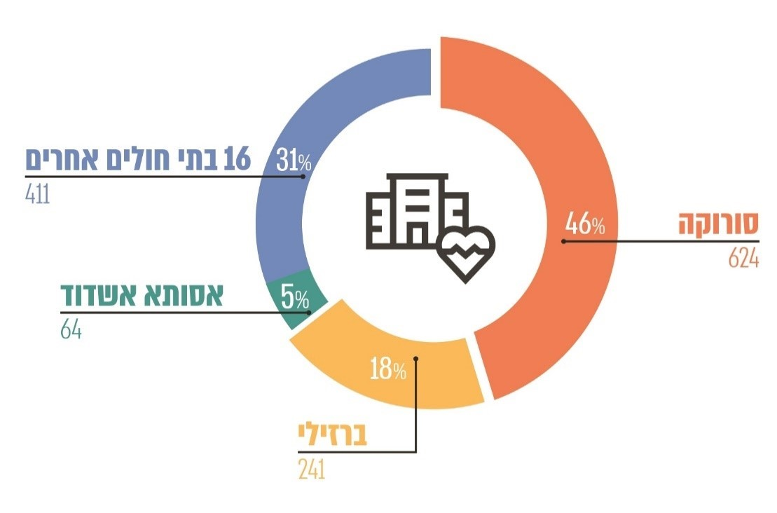
על פי נתוני משרד הבריאות - נתוני מערכת "אדם" ונתוני סורוקה, ברזילי ואסותא אשדוד, בעיבוד משרד מבקר המדינה.
* בשל פערים בין נתוני מערכת אדם לבין נתוני סורוקה וברזילי נבדקו הנתונים שהתקבלו מבתי החולים. הנתונים של מערכת אדם כוללים גם חולים שהועברו בין בתי חולים. הפצועים הללו הופחתו מהנתונים כך שייספרו רק בבית החולים הראשון שאליו הגיעו.
** בתי חולים שאליהם הגיעו פחות מ-15 פצועים נכללו ב"אחרים".


דוגמאות לעדויות בנוגע לפינוי עצמאי של פצועים אזרחים
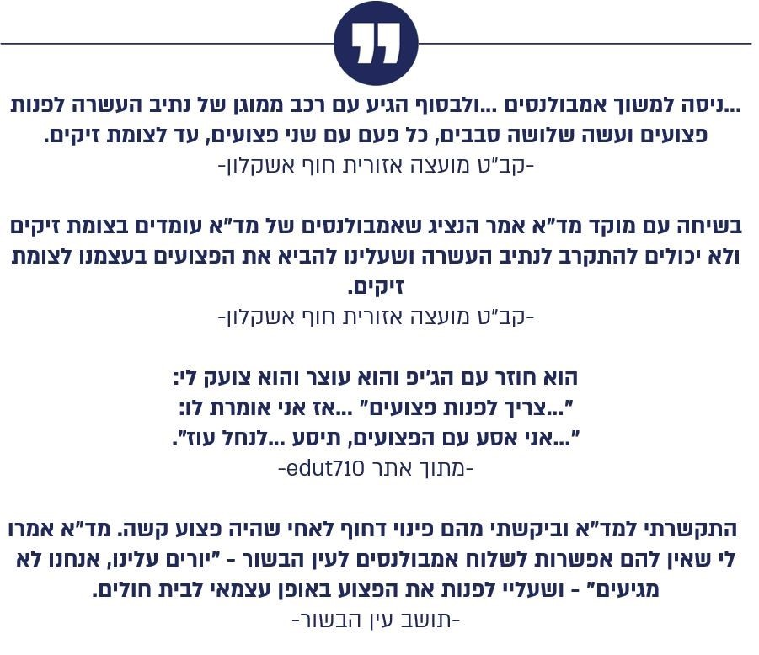

אלונקות שפרס מד"א בנקודת שחלוף, צומת שובה

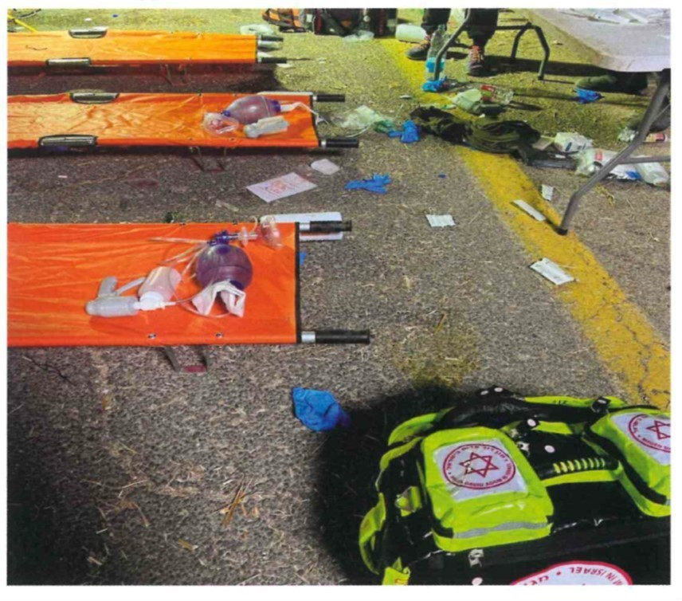
המקור: מד"א.

מתקפת הטרור שאירעה בשבעה באוקטובר תפסה את מדינת ישראל בהפתעה רבתי. הדוח מצביע על ההתגייסות יוצאת הדופן של אנשי מערכת הבריאות - צוותי מד"א ומגיבים ראשונים וצוותי בתי החולים - שפעלו להצלת פצועים, התגייסות שפעמים הייתה כרוכה אף בסיכון עצמי. מערכת הבריאות טיפלה בשבעה באוקטובר בכ-1,340 פצועים אשר פונו במהלך היום אל בתי החולים. כ-930 פצועים מהם (כ-70%) הגיעו לבתי חולים בדרום הארץ: 624 לסורוקה - מהם 132 במצב קשה ואנוש (כ-21%); 241 לברזילי - מהם 37 במצב קשה ואנוש (כ-15%), ו-64 לאסותא אשדוד - מהם 4 במצב קשה ואנוש (כ-5%).
האחריות לפינוי הפצועים משטחי הלחימה בשבעה באוקטובר הייתה של פיקוד הדרום ושל אוגדת עזה מאחר שהם הגורמים הצבאיים האחראים לשטח יישובי העוטף. בלי לגרוע ממאמצי כוחות צה"ל, מד"א וכלל הנוכחים בשטח שפעלו באומץ לב לפנות פצועים ושחלקם גם שילמו בחייהם - חברי כיתות כוננות, צוותי החירום היישוביים, מתנדבים ואזרחים - שורש הכשל בפינוי הפצועים נבע מהכישלון של צה"ל בהגנה על יישובי הדרום בשבעה באוקטובר. אירועי שבעה באוקטובר היו אירועים בקנה מידה שחרג באופן קיצוני מתרחישי הייחוס המדינתיים, והמצב המבצעי בבוקר שבעה באוקטובר טרם תחילת המתקפה הוגדר כשגרה. בצל הכשל של צה"ל בהגנה על יישובי הדרום, עלו גם ליקויים משמעותיים במערך הפינוי של הפצועים: פינוי הפצועים התאפיין בהיעדר מענה סדור לפינוי הפצועים על ידי צה"ל, בהיעדר פו"ש סדור בין צה"ל למד"א ובתיאום מאוחר של נקודות השחלוף מול מד"א - קרוב לשמונה שעות לאחר תחילת מתקפת הטרור. פינוי הפצועים באמצעות גורמי הצבא היה חלקי, בין היתר בשל היעדר מידע מלא על מיקום הפצועים האזרחים ועל מצבם. כמו כן, כפי שציין קצין האג"ם של פיקוד הדרום לפני צוות הביקורת, "במספר הערכות מצב בפיקוד הדרום (8:30, 13:15 והערכה נוספת בשעות הערב), לא עלו בעיות בקשר לפינוי פצועים ולעובדה שמד״א לא נכנס לפנות פצועים מיישובי העוטף". מכל האמור עולה כי הפינוי של פצועים שנזקקו לטיפול רפואי בבית החולים התעכב במשך השעות הקריטיות בשבעה באוקטובר. הכשלים הנוגעים לפינוי הרפואי מתעצמים נוכח מספר הפצועים והנרצחים באירועי שבעה באוקטובר.
משרד מבקר המדינה רואה בחומרה את העובדה שמשרד הבריאות לא הסדיר את שיתוף הפעולה בין מד"א לאיחוד הצלה בעיתות חירום. עלה גם פער בתחום הפיקוד והשליטה של הרשות העליונה לאשפוז ושל חמ"ל הבריאות הלאומי בניהול פינוי פצועים ברמה הלאומית ובסיפוק מענה מתאים לאירוע חירום גדול המתרחש ללא התרעה. משרד מבקר המדינה מעיר למשרד הבריאות על שלא הכין כראוי את האגף לשע"ח בכל הנוגע להפעלת החמ"ל באירועי חירום ובפרט במגה אר"ן, מה שהוביל בסופו של דבר לתפקוד לקוי של החמ"ל בפועל באירועי שבעה באוקטובר. ממצאי הדוח אף מחדדים את הצורך שמשרד הבריאות והגורמים הנוגעים בדבר יסדירו את סמכויות הרשות העליונה לאשפוז, בחקיקה או בדרך אחרת. בחינת אירועי שבעה באוקטובר באמצעות מנגנון הווב"א ואי-פרסום כל המסקנות שלה במכתב שהפיץ מנכ"ל משרד הבריאות בספטמבר 2024 מונעים מהגורמים שנבדקו לדעת מה מצאה הוועדה בנוגע לפעילותם ומהן מסקנותיה והמלצותיה, וכך אין ביכולתם לפעול לשיפור פעילותם בהתאם למסקנות. כך נמנע גם מגורמים נוספים ללמוד ממסקנות הוועדה ולהיערך טוב יותר למצבי חירום בעתיד ולא מתאפשרת הצגת הממצאים לציבור. כמו כן, היעדר תחקיר מבצעי המבוצע בידי מד"א פוגע ביכולת של מד"א להסיק מסקנות ולהפיק לקחים כדי ללמוד ולשפר את ביצועיו באירועים עתידיים. משרד מבקר המדינה רואה בחומרה את העובדה שהתחקיר המבצעי של מד"א בנושא שבעה באוקטובר - אירוע הטרור החמור ביותר מאז הקמת המדינה - טרם הושלם, יותר משנתיים לאחר פרוץ הלחימה.
נוכח הבעיות שעלו בוויסות פצועים וכיוון שמדובר בנושא קריטי לטיפול מיטבי בכל אר"ן עתידי, על משרד הבריאות ומד"א, יחד עם צה"ל והמשטרה, לגבש תוכנית פעולה מיטבית לחבירה אל פצועים המתפנים עצמאית בעת התרחשות אירוע חירום ולשלב דרך פעולה זו בתו"ל של מד"א בין היתר על צירי תנועה מרכזיים. על משרד הבריאות, בשיתוף מד"א, צה"ל והמשטרה, להסדיר לאלתר את שיתוף הפעולה בין ארגוני ההצלה בעיתות חירום, כדי שיופעלו באופן אפקטיבי בעיתות חירום. על הרשות העליונה לאשפוז ומשרד הבריאות להסדיר את הליך ויסות הפצועים הראשוני והשניוני בשיתוף כלל הגורמים המעורבים. על משרד הבריאות להיערך בהתאם בהקצאת כוח אדם מתאים, בהכשרתו ובתרגולו מול בתי החולים ושאר הגורמים הרלוונטיים. על הרשות העליונה לאשפוז, משרד הבריאות, צה"ל ומד"א לבחון את סוגיית הכפיפות של מד"א בשעת חירום, לקבוע במשותף את הסמכות ואת האחריות של כל אחד מהם ולהבטיח את מוכנות מד"א לאירועי חירום ובפרט למגה אר"ן. על מנכ"ל משרד הבריאות להכין תוכנית עבודה מפורטת הכוללת לוחות זמנים ליישום ההמלצות של הווב"א במערכת הבריאות בכלל ובדרכי העבודה שלה עם צה"ל ועם פקע"ר בפרט. על צה"ל ועל מד"א בשיתוף משרד הבריאות לבצע תחקירים מבצעיים מלאים בנוגע לפינוי הפצועים באירועי שבעה באוקטובר. זאת כדי להפיק לקחים הנוגעים לפינוי פצועים מאזורי לחימה אזרחיים ולהבטיח פינוי מהיר ומסודר של פצועים לבתי החולים.
הליקויים שעלו בדוח מצביעים על כך שעל צה"ל ועל מערכת הבריאות לשפר באופן משמעותי את מוכנותם בהיבטי הפיקוד והשליטה לניהול אירועי חירום, ובפרט אירועים רבי נפגעים, בכל הנוגע לפינוי פצועים. יש לוודא שביכולתו של חמ"ל הבריאות הלאומי לגבש תמונת מצב ושהוא ערוך ומתורגל לניהול אירועי חירום. על הרשות העליונה לאשפוז ומשרד הבריאות גם לפעול לאלתר להתאים את מערכת הפיקוד והשליטה שלהם לניהול אירועי חירום בהתאם לתרחישי ייחוס שונים כדי להבטיח תפקוד טוב במצבי חירום ובכלל זה ניצול יעיל של כלל משאבי מערכת הבריאות.

נספח א': רשימת בעלי התפקידים בצה"ל ובמערכת הבריאות שכיהנו בגופים האחראים על פינוי הפצועים ערב פרוץ אירועי שבעה באוקטובר

הגוף | התפקיד | בעל התפקיד
צה"ל | רמטכ"ל | רב אלוף הרצי הלוי
צה"ל | מפקד פיקוד הדרום | אלוף ירון פינקלמן
משרד הבריאות | שר | ח"כ משה ארבל
משרד הבריאות | מנכ"ל ויו"ר הרשות העליונה לאשפוז | מר משה בר סימן טוב
מד"א | מנכ"ל | מר אלי בין

סעיפים 3(ב) ו-32 לחוק זכויות החולה.
חוק יסוד הממשלה, התשס"א-2001 (18.3.01, מעודכן ל-27.3.23), סעיפים 4, 5(ג).
הגדרה ראשונית של חומרת הפציעה כפי שקבע הגורם הרפואי בבית החולים בעת הגעת הפצוע. ייתכן שרמת הפציעה הוגדרה באופן שונה בהמשך הטיפול. נתוני סורוקה, ברזילי ואסותא אשדוד מבוססים על נתונים שמסרו בתי חולים אלה למשרד מבקר המדינה, ונתוני שאר בתי החולים מבוססים על נתוני מערכת אדם.
למעט תחקיר של חיל האוויר על הפינוי המוסק.
יודגש בהקשר זה כי הכוונה לכוחות תגבור נוספים שהגיעו מחוץ לעוטף וכי ביישובי העוטף היו כוחות של מד"א. ראו בהקשר זה את יומן האירועים של מד"א ואת הנחיית קרפ"א עזה בשעה 8:16.
לאחר שבעה באוקטובר הוצאו מהשירות ארבעה אמבולנסים ממוגני ירי עקב התיישנות.
בג"ץ 2826/23 איחוד הצלה נ' משרד הבריאות.
ח"כ אוריאל בוסו החליפו ב-12.10.23.

